项目名称  Project Name |  | 密级  Confidentiality Level
基于微信小程序的车辆出入管理平台设计与实现 |  | 仅供收件方查阅
项目编号  Project ID | 版本  Version | 文档编号  Document Code
LGAI.001 | 1.0.0 | LGAI_INIT_001

基于自然语言处理的英语口语训练系统
设计说明书

Prepared by  拟制 | 熊朝永 彭磊 戴家琪 | Date  日期 | 2026-06-04
Reviewed by  评审人 | 熊朝永 彭磊 戴家琪 | Date  日期 | 2026-06-04
Approved by  批准 | 熊朝永 | Date  日期 | 2026-06-04

武汉学链科技有限公司
版权所有 不得复制
Revision Record
修订记录

Date  日期 | Revision Version  修订版本 | CR ID /Defect ID  CR/ Defect号 | Sec No.  修改章节 | Change Description  修改描述 | Author  作者
2026-06-04 | V1.0 | CR-001 | 全文 | 首次编辑完整需求说明书 | 熊朝永  彭磊  戴家琪

目 录
1 Introduction 简介 6
1.1 Purpose 目的 6
1.2 Scope 范围 6
1.2.1 Name 软件名称 6
Lingolab-ai英语口语训练系统 6
1.2.2 Functions 软件功能 6
1.2.3 Applications软件应用 6
1.3 Reference 参考资料 7
2 High Level Design 概要设计 8
2.1 Level 0 Design Description 第0层设计描述 8
2.1.1 软件系统上下文定义 8
2.1.2 Design Considerations设计思路 8
2.2 Level 1 Design Description 第1层设计描述 10
2.2.1 System Architecture系统结构 10
2.2.1.1 Description of the Architecture系统结构描述 10
2.2.1.2 Representation of the Business Flow业务流程说明 11
2.2.2 Decomposition Description分解描述 14
2.2.2.1 用户服务模块 14
2.2.2.1.1 子功能1-用户注册 15
2.2.2.1.2 子功能2-用户登录 16
2.2.2.1.3 子功能3-个人信息管理 17
2.2.2.1.4 子功能4-CEFR 水平测评 18
2.2.2.1.5 子功能5-学习路径初始生成 19
2.2.2.2 学习服务模块 20
2.2.2.2.1 子功能1-AI 发音评测 21
2.2.2.2.2 子功能2-AI 对话练习 22
2.2.2.2.3 子功能3-流利度评估 23
2.2.2.2.4 子功能4-语法纠错与润色 24
2.2.2.2.5 子功能5-情景角色扮演 25
2.2.2.3 个性化推荐服务模块 26
2.2.2.3.1 子功能1-学习路径规划 27
2.2.2.3.2 子功能2-学习资料推荐 28
2.2.2.4 激励服务模块 29
2.2.2.4.1 子功能1-游戏化闯关学习 30
2.2.2.4.2 子功能2-配音挑战与成就徽章 31
2.2.2.4.3 子功能3-学习进度可视化 32
2.2.2.4.4 子功能4-效果预测与预警 33
2.2.2.5 社区服务模块 34
2.2.2.5.1 子功能1-语音挑战广场 35
2.2.2.5.2 子功能2-话题讨论区 36
2.2.2.5.3 子功能3-学习小组 37
2.2.2.6 后台管理服务模块 38
2.2.2.6.1 子功能1-班级管理 39
2.2.2.6.2 子功能2-学生报告与作业 40
2.2.2.6.3 子功能3-用户与内容管理 41
2.2.2.6.4 子功能4-运营数据仪表盘 42
2.2.2.7 智能客服服务模块 43
2.2.2.7.1 子功能1-智能问答 44
2.2.2.7.2 子功能2-FAQ 管理 45
2.2.3 Interface Description接口描述 46
用户服务 REST API 46
语音转写接口（Whisper API） 47
大语言模型接口（Deepseek API） 47
文本转语音接口（TTS 服务） 48
WebSocket 实时推送接口 48
发音评测服务内部接口 48
3 Data Structure 数据结构/Database Design 数据库设计 49
3.1 概念模型 49
3.2 数据库表设计 54
4 UI Design 界面设计 58
4.1 界面1 58
4.2 界面1 58
5 Error Design 出错处理设计 59
5.1 出错处理策略 59
5.2 错误码定义 59
5.3 出错日志与监控 60

Keywords 关键词：
Lingolab-ai；英语口语训练；AI发音评测；智能语音对话；大语言模型；自适应测评；CEFR；个性化学习路径；语音识别；自然语言处理；Whisper；Deepseek

Abstract 摘 要：
Lingolab-ai 是一款基于自然语言处理与大语言模型技术的英语口语训练系统。系统以 AI 驱动的发音评测和情景对话为核心，面向全年龄段用户提供全天候个性化口语训练服务。用户通过自适应水平测评完成 CEFR 等级定级，系统基于用户画像和测评结果，通过规则引擎自动生成每日学习任务（跟读练习、情景对话、听力训练）。发音评测模块基于 Whisper 语音识别实现音素级对齐与五维评分（音素准确度、重音、连读、语调、节奏），定位发音问题并给出中文纠音建议。智能对话模块基于 Deepseek 大语言模型驱动多场景沉浸式语音交互（语音→转写→LLM→TTS），支持 10 轮对话记忆与难度自适应。系统采用 Vue 3 + FastAPI + MySQL 8.0 技术栈，前后端分离架构，支持 Web 端与移动端浏览器访问。本文档为系统需求规格说明书，详细描述了 16 个功能模块的需求定义、性能指标、接口规范与设计约束。

List of abbreviations 缩略语清单：
Abbreviations缩略语 | Full spelling 英文全名 | Chinese explanation 中文解释
SRS | Software Requirements Specification | 软件需求规格说明书
NLP | Natural Language Processing | 自然语言处理
LLM | Large Language Model | 大语言模型
ASR | Automatic Speech Recognition | 自动语音识别
TTS | Text-to-Speech | 文本转语音
CEFR | Common European Framework of Reference for Languages | 欧洲语言共同参考框架
JWT | JSON Web Token | JSON Web令牌
ORM | Object Relational Mapping | 对象关系映射
API | Application Programming Interface | 应用程序编程接口
CRUD | Create Read Update Delete | 增删改查操作
MVP | Minimum Viable Product | 最小可行产品
DAU | Daily Active Users | 日活跃用户数
MAU | Monthly Active Users | 月活跃用户数
IPA | International Phonetic Alphabet | 国际音标
VAD | Voice Activity Detection | 语音活动检测
WPM | Words Per Minute | 每分钟词数
P0/P1/P2/P3 | Priority 0/1/2/3 | 需求优先级分级

1 Introduction 简介

1.1 Purpose 目的
本文档用于叙述Lingolab-ai英语口语训练系统的需求，为后面的需求分析报告的编写提供参考依据。
本说明书的预期读者为：
1.本项目的所有责任人和决策者；
2.参与概要设计和需求确认的有关业务人员和技术员；
3.本项目的软件开发人员、测试人员、文档编写人员。
本文档全部内容均为商业机密，应严格控制其应用和阅读范围。在项目开展过程中，由本项目小组负责管理，项目完成后交专人负责保存。未经文档责任人许可，任何人不得将本文档部分或全部内容私自保留或交于他人。

1.2 Scope 范围

1.2.1 Name 软件名称

Lingolab-ai英语口语训练系统

1.2.2 Functions 软件功能
参见《英语口语训练系统软件需求规格说明书》

1.2.3 Applications软件应用
在全球化浪潮下，英语作为国际交流的核心语言，其重要性愈发显著。口语能力作为英语技能的关键一环，直接影响着人们在国际舞台上的交流与合作。然而，传统英语口语学习方式存在诸多弊端：课堂学习时间有限，学生练习机会不足，难以获得一对一的及时指导；市面上部分语言学习软件功能单一，无法满足多样化学习需求；线下培训机构成本高昂，时间和地点受限，难以满足学习者随时随地学习的迫切需求。
基于此，本项目构建一款基于自然语言处理和大语言模型技术的英语口语训练系统，覆盖儿童、青少年、大学生、职场人士和中老年等全年龄段用户，通过AI驱动的个性化教学、实时语音评估、情景对话模拟等核心功能，为用户提供全天候、个性化的英语口语训练服务。

1.3 Reference 参考资料
序号 | 资料名称 | 版本 | 来源 | 说明
1 | 《英语口语训练系统软件需求规格说明书》 | V1.0 | 项目内部 | 系统功能需求定义，1.2.2 节引用
2 | CEFR 欧洲语言共同参考框架 | — | 欧洲委员会 | 语言能力等级划分标准（A1-C2）
3 | Whisper 语音识别模型文档 | — | OpenAI | 语音转文字引擎技术参考
4 | Deepseek 大语言模型 API 文档 | — | Deepseek | AI 对话与评测模型接口
5 | FastAPI 官方文档 | — | fastapi.org | 后端框架技术参考
6 | Vue 3 官方文档 | — | vuejs.org | 前端框架技术参考
7 | MySQL 8.0 参考手册 | — | Oracle | 数据库技术参考

2 High Level Design 概要设计

2.1 Level 0 Design Description 第0层设计描述

2.1.1 软件系统上下文定义
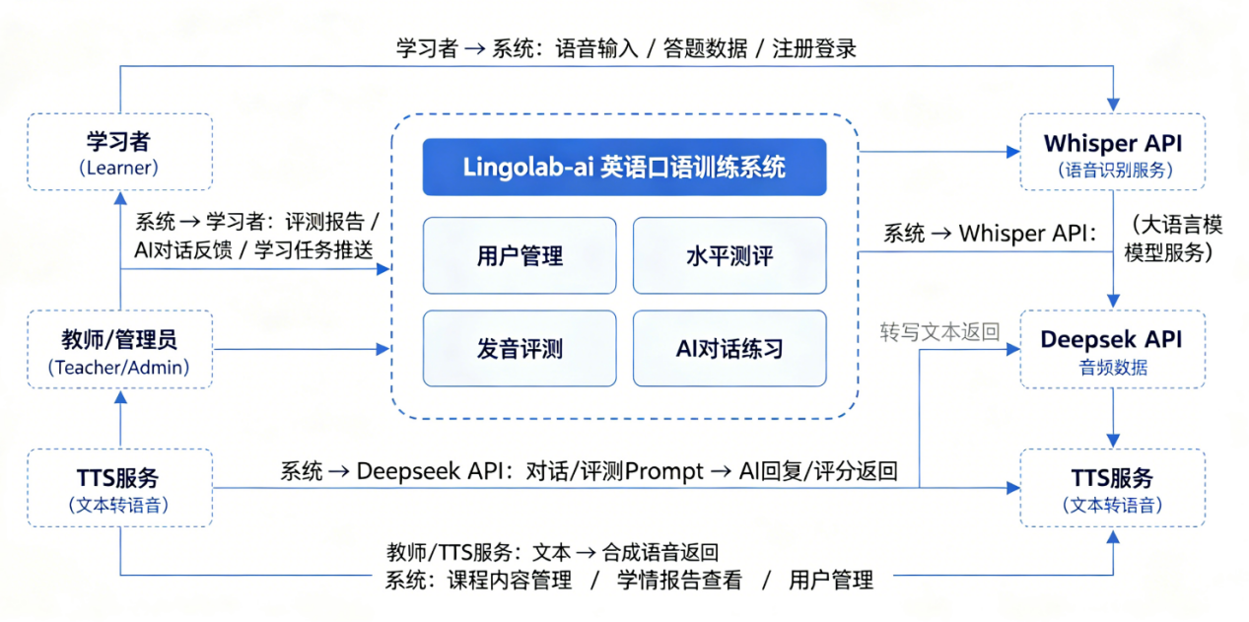
图2-1 Lingolab-ai 系统上下文图

2.1.2 Design Considerations设计思路
（1）架构设计思路
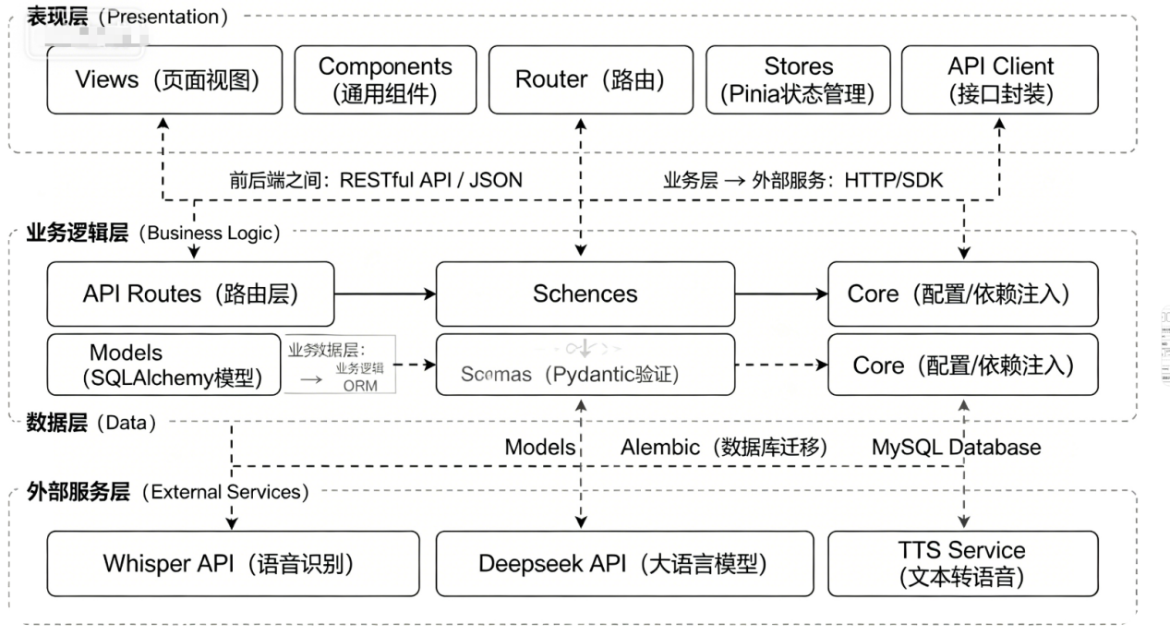

图2-2 Lingolab-ai 系统架构包图
（2）程序框架、目录结构
项目采用 monorepo 结构，前端基于 Vue 3 + Vite + Pinia + Vue Router，后端基于 Python FastAPI，数据库采用 MySQL 8.0 + SQLAlchemy ORM + Alembic 迁移。目录结构如下：
Lingolab-ai/
├── frontend/ # Vue 3 前端
│ ├── src/
│ │ ├── components/ # 通用组件（PascalCase）
│ │ ├── views/ # 页面视图
│ │ ├── stores/ # Pinia 状态管理
│ │ ├── api/ # 接口请求封装
│ │ └── router/ # 路由配置
│ ├── public/ # 静态资源
│ ├── vite.config.js # Vite 构建配置
│ └── package.json
├── backend/ # FastAPI 后端
│ ├── app/
│ │ ├── api/ # 路由层（按模块拆分）
│ │ ├── services/ # 业务逻辑层
│ │ ├── models/ # SQLAlchemy 数据库模型
│ │ ├── schemas/ # Pydantic 请求/响应 Schema
│ │ └── core/ # 配置、依赖注入、工具函数
│ ├── alembic/ # 数据库迁移脚本
│ ├── requirements.txt # Python 依赖
│ └── main.py # 应用入口
├── docs/ # 项目文档
│ ├── 系统概要.docx
│ ├── 需求说明书.docx
│ └── diagrams/ # 架构图、流程图
├── .claude/ # Claude Code 配置
│ ├── skills/ # 自定义技能
│ └── CLAUDE.md
├── CLAUDE.md # 项目开发约定
└── ai-log.md # AI 操作日志
各层职责说明：
层次 | 技术栈 | 职责
表现层 | Vue 3 + Vite + Pinia | 用户界面渲染、前端路由、状态管理、API 请求封装
业务逻辑层 | FastAPI + Python 3.11+ | RESTful API 路由、业务逻辑编排、Pydantic 数据校验、JWT 鉴权
数据层 | MySQL 8.0 + SQLAlchemy + Alembic | 数据持久化、ORM 映射、数据库版本迁移、连接池管理
外部服务层 | Whisper / Deepseek / TTS | 语音识别转写、大语言模型对话与评测、文本转语音合成

2.2 Level 1 Design Description 第1层设计描述

2.2.1 System Architecture系统结构

2.2.1.1 Description of the Architecture系统结构描述
系统功能结构图描述 Lingolab-ai 的 7 大核心服务模块及其子功能划分，反映需求规格说明书中定义的功能层次关系。
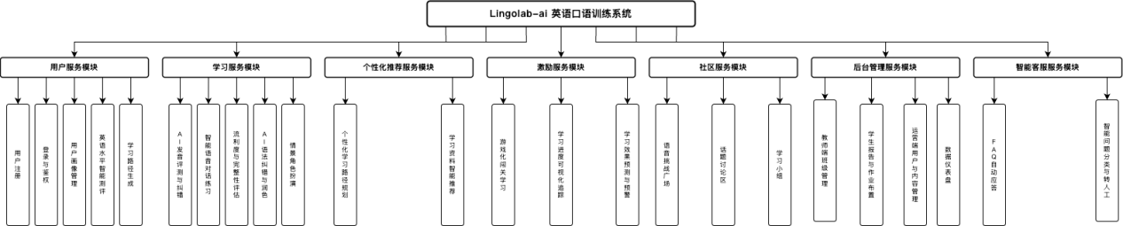
图2-3 Lingolab-ai 系统功能结构图

2.2.1.2 Representation of the Business Flow业务流程说明
模块一：用户服务模块
负责用户注册登录、CEFR 水平自适应测评（A1-C2定级）、多维度画像采集与管理。新用户注册后必须完成测评才能进入主功能，核心流程：注册→画像采集→水平测评→能力定级→进入首页。
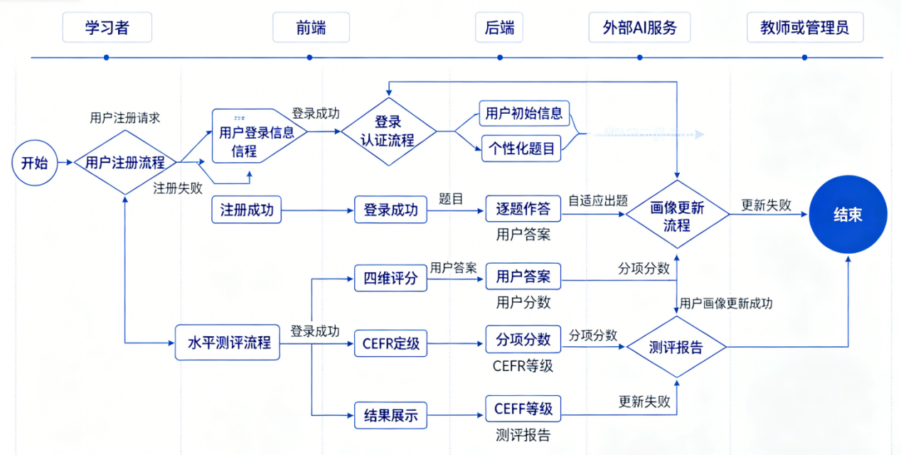
图2-4 模块一：用户服务模块业务流程图

模块二：学习服务模块
系统核心训练引擎，集成 AI 发音评测、智能语音对话、流利度评估、语法纠错与润色、情景角色扮演五大子功能。统一技术链路：语音输入→Whisper转写→Deepseek分析/生成→TTS语音输出。
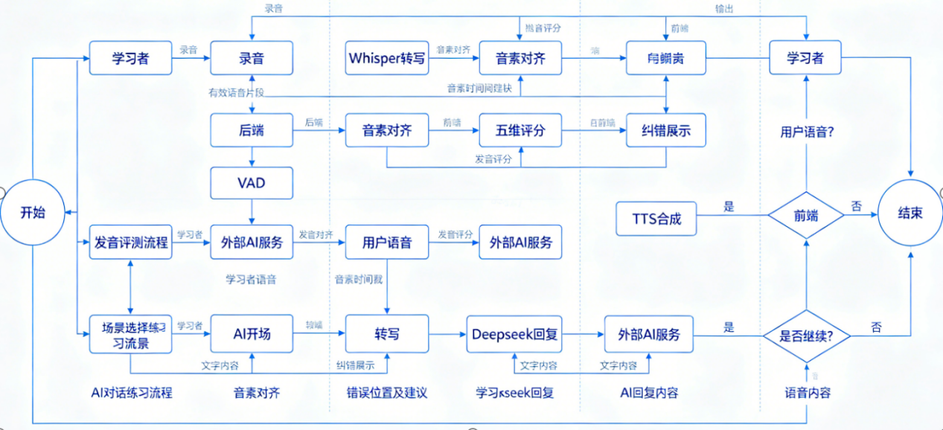
图2-5 模块二：学习服务模块业务流程图
模块三：个性化推荐服务模块
基于用户画像、测评四维短板、学习目标和兴趣标签，通过规则引擎自动生成每日学习任务（跟读练习 + 情景对话 + 听力训练），并精准匹配推荐视频、文章、音频三类学习资料。MVP 阶段使用规则引擎，后续计划引入协同过滤和强化学习。
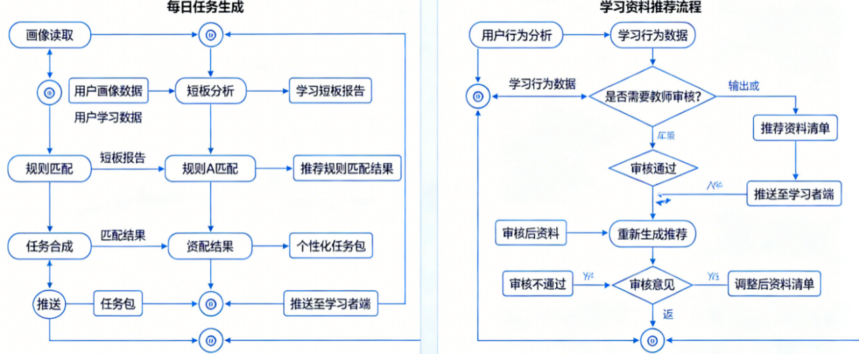
图2-6 模块三：个性化推荐服务模块业务流程图

模块四：激励服务模块
通过游戏化闯关学习、配音挑战与成就徽章、学习进度可视化（雷达图/趋势折线图/日历热力图）、学习效果预测与预警等功能，激发用户持续学习动力。
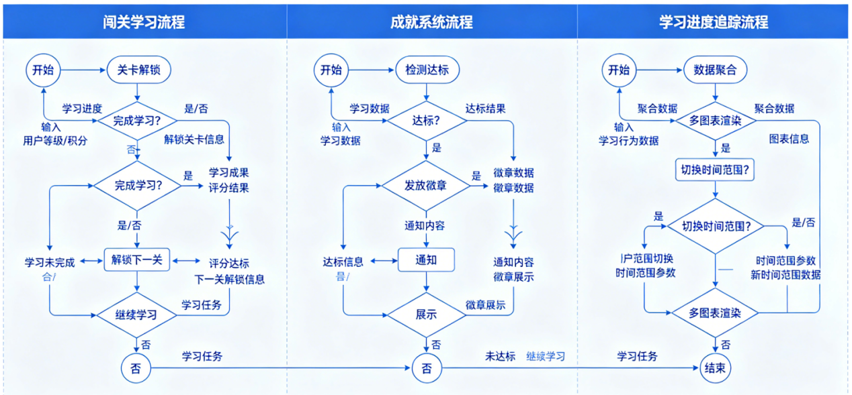
图2-7 模块四：激励服务模块业务流程图

模块五：社区服务模块
提供语音挑战广场、英文话题讨论区和学习小组三大功能。用户可发起/参与语音挑战（基于发音评分排名）、英文话题讨论（自动语法纠错）、创建/加入学习小组（上限20人）。
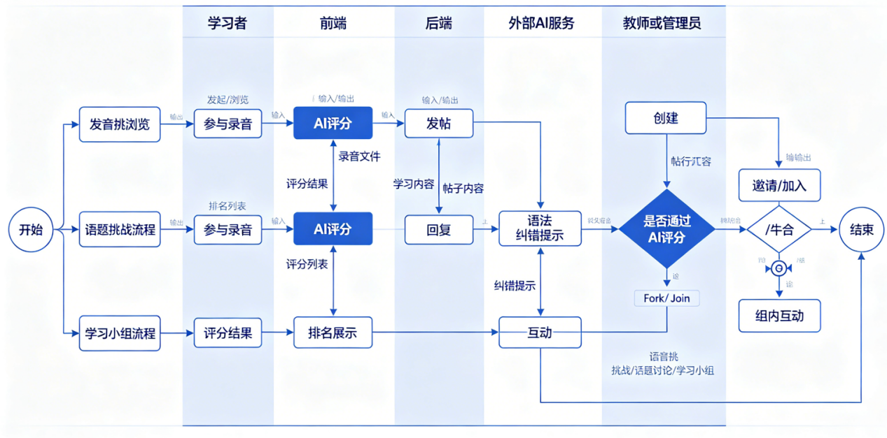
图2-8 模块五：社区服务模块业务流程图

模块六：后台管理服务模块
合并教师端与运营端功能，通过 RBAC 角色权限区分。教师端支持班级管理、学生报告查看、作业布置与点评；运营端支持用户管理、题库内容管理、数据仪表盘。

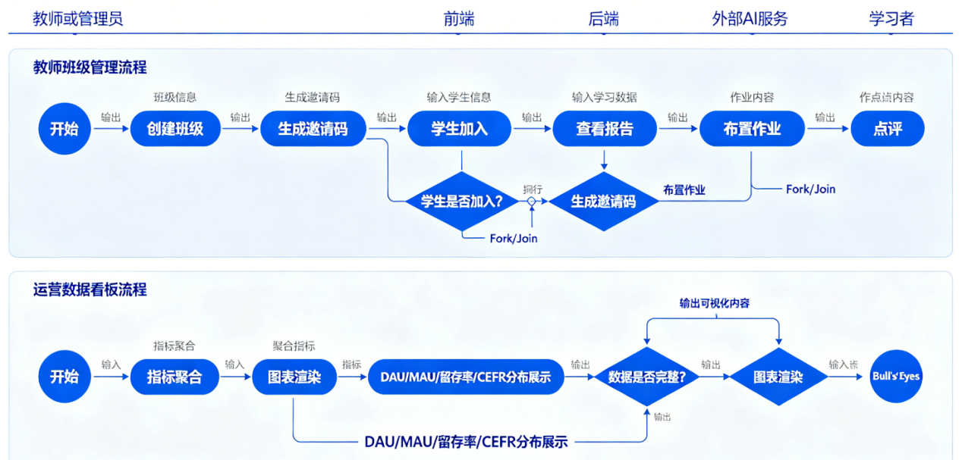
图2-9 模块六：后台管理服务模块业务流程图

模块七：智能客服服务模块
基于 Deepseek 的 7×24 智能客服，支持语音和文字双模态交互。预设 FAQ 快捷入口，自动识别问题类型，Deepseek 故障时降级为 FAQ 纯展示。

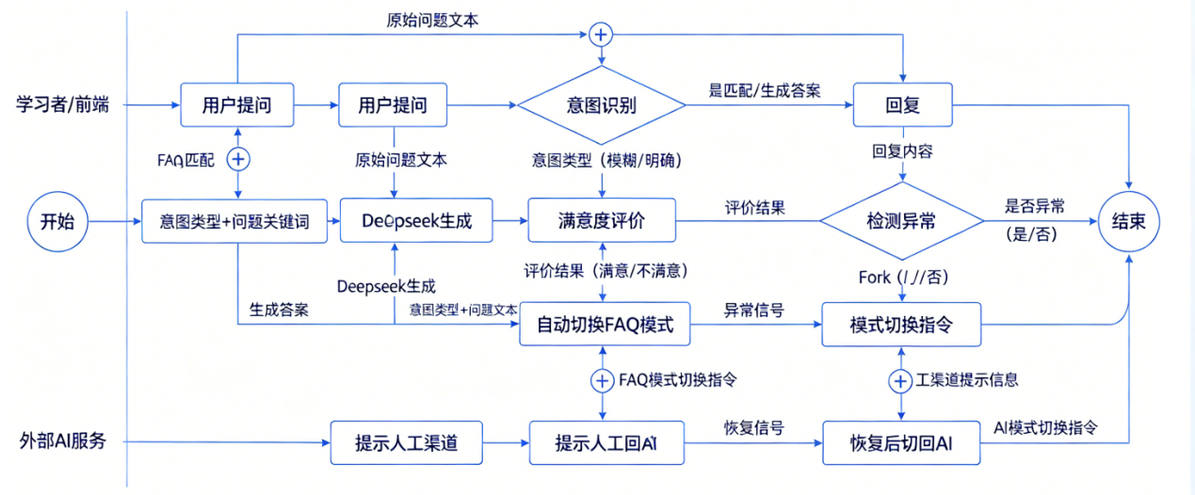
图2-10 模块七：智能客服服务模块业务流程图

2.2.2 Decomposition Description分解描述

2.2.2.1 用户服务模块
1、简介
用户服务是 Lingolab-ai 的入口模块，负责用户注册登录、JWT 身份认证、多维度画像采集与管理、CEFR 英语水平自适应测评（A1-C2 定级）以及学习路径的初始生成。该模块将注册与测评强绑定——新用户注册后必须完成水平测评才能进入主功能，确保系统在学习开始前拥有准确的用户能力基线。
2、功能列表
序号 | 功能名称 | 功能描述
1 | 用户注册 | 用户通过用户名+密码注册，填写年龄、学习目标、兴趣偏好等信息，系统自动年龄归类并生成初始画像。注册成功后强制跳转至水平测评页。
2 | 用户登录 | 用户使用已注册的用户名和密码登录，系统验证身份后返回 JWT Token，有效期 24 小时。
3 | 个人信息管理 | 系统基于注册信息和测评结果自动构建多维度用户画像，支持用户后续手动修改学习目标、兴趣偏好等非核心字段。
4 | CEFR 水平测评 | 注册后强制完成的自适应测评，覆盖听力、口语、阅读、语法四个维度共 10 题，8-12 分钟完成，动态调整题目难度，精准定级 CEFR A1-C2。
5 | 学习路径初始生成 | 基于用户画像和测评四维短板分析，规则引擎自动生成每日学习任务（跟读练习+情景对话+听力训练，共 20-30 分钟）。

3、功能设计描述
（1）类
1）UserRouter
用户模块路由层，处理注册、登录、个人信息 CRUD 等 HTTP 请求参数校验与响应。
2）UserService
用户业务逻辑层，负责用户注册校验、密码加密、JWT 签发与验证、画像更新等核心逻辑。
3）AssessmentService
水平测评业务逻辑，自适应出题算法、四维评分计算、CEFR 等级映射。
4）LearningPathService
学习路径生成逻辑，调用规则引擎根据画像与测评结果合成初始路径。
5）User
用户 SQLAlchemy 数据模型，映射 users 表，包含用户名、密码哈希、邮箱、年龄组等字段。
6）UserProfile
用户画像模型，映射 user_profiles 表，包含学习目标、兴趣标签、CEFR 等级、四维评分。
- 类与类之间关系
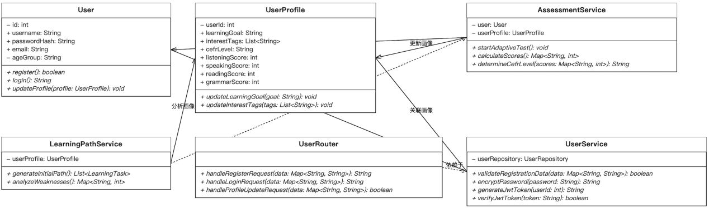
图2-11 用户服务模块类图

2.2.2.1.1 子功能1-用户注册
1 文件列表
如下表所示。
文件名称 | 类型 | 存放位置 | 说明
xxx_router.py | Python | backend/app/api/ | 路由层
xxx_service.py | Python | backend/app/services/ | 业务逻辑

2 功能实现说明
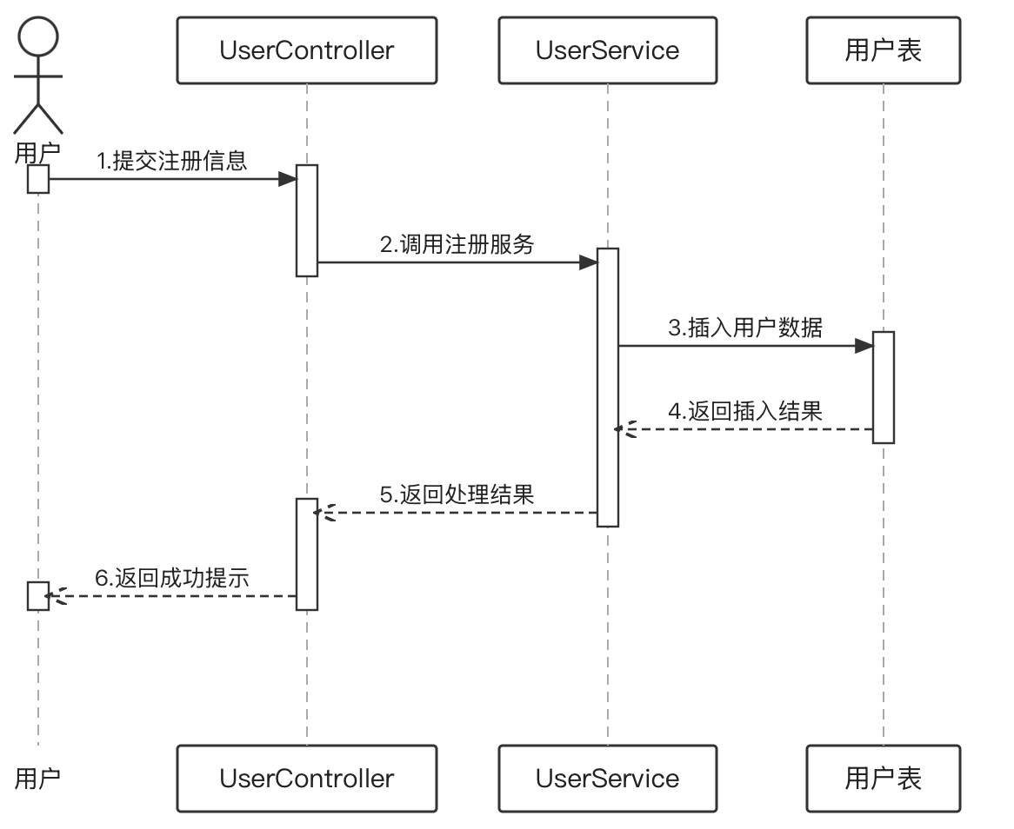
图2-12 用户注册时序图

2.2.2.1.2 子功能2-用户登录
1 文件列表
如下表所示。
文件名称 | 类型 | 存放位置 | 说明
xxx_router.py | Python | backend/app/api/ | 路由层
xxx_service.py | Python | backend/app/services/ | 业务逻辑

2 功能实现说明
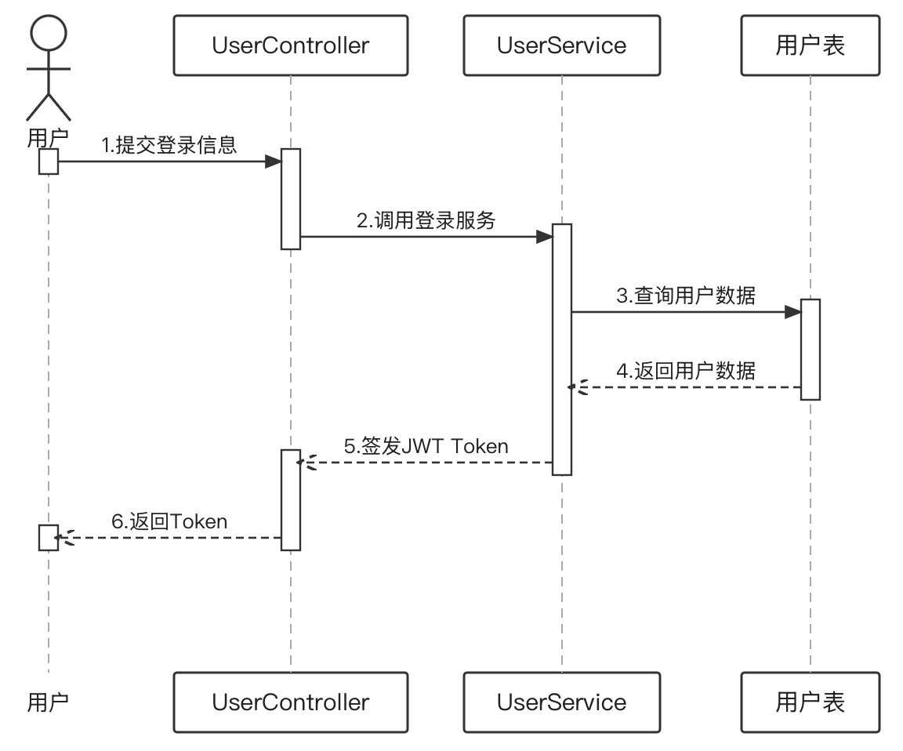
图2-13 用户登录时序图

2.2.2.1.3 子功能3-个人信息管理
1 文件列表
如下表所示。
文件名称 | 类型 | 存放位置 | 说明
xxx_router.py | Python | backend/app/api/ | 路由层
xxx_service.py | Python | backend/app/services/ | 业务逻辑

2 功能实现说明
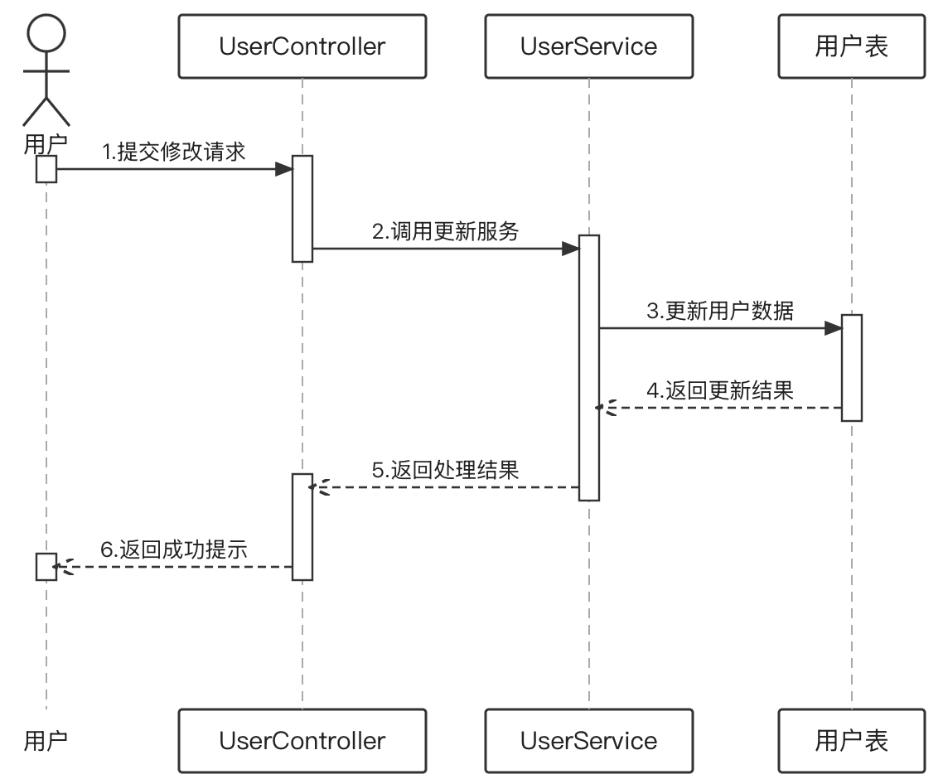
图2-14 个人信息管理时序图

2.2.2.1.4 子功能4-CEFR 水平测评
1 文件列表
如下表所示。
文件名称 | 类型 | 存放位置 | 说明
xxx_router.py | Python | backend/app/api/ | 路由层
xxx_service.py | Python | backend/app/services/ | 业务逻辑

2 功能实现说明
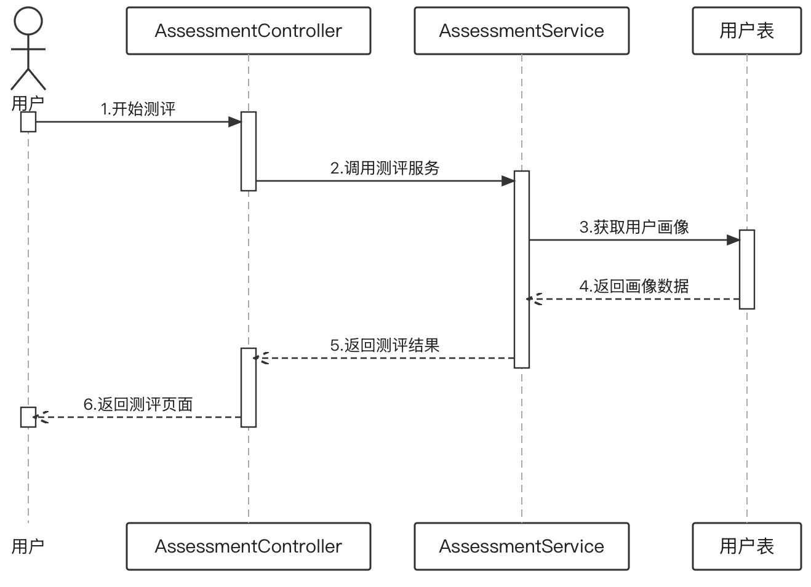
图2-15 CEFR 水平测评时序图

2.2.2.1.5 子功能5-学习路径初始生成
1 文件列表
如下表所示。
文件名称 | 类型 | 存放位置 | 说明
xxx_router.py | Python | backend/app/api/ | 路由层
xxx_service.py | Python | backend/app/services/ | 业务逻辑

2 功能实现说明
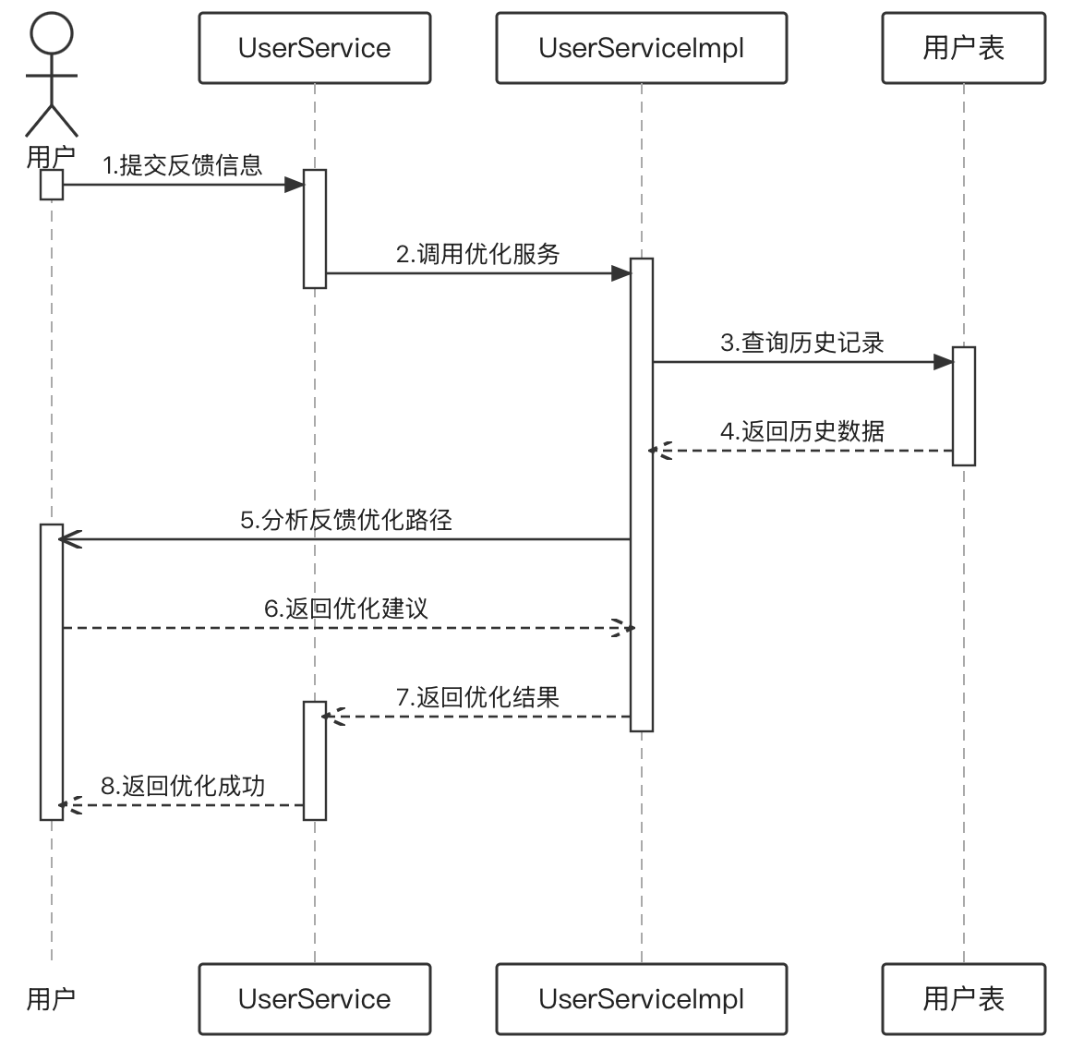
图2-16 学习路径初始生成时序图

2.2.2.2 学习服务模块
1、简介
学习服务是 Lingolab-ai 的核心训练引擎，集成 AI 发音评测与纠错、智能语音对话练习、流利度与完整性评估、AI 语法纠错与润色、情景角色扮演五大子功能。底层统一技术链路：语音输入 → Whisper 转写 → Deepseek 分析/生成 → TTS 语音输出，各子功能在该链路上叠加不同的评分维度和 Prompt 策略。
2、功能列表
序号 | 功能名称 | 功能描述
1 | AI 发音评测 | 用户跟读标准发音，系统从音素准确度、重音位置、连读表现、语调曲线、节奏感五个维度精细评分，定位错误音素并给出中文纠音建议。
2 | AI 对话练习 | 基于 Deepseek 驱动的 AI 虚拟对话伙伴，支持 4 个 MVP 场景（自我介绍/问路/购物/餐厅）沉浸式语音对话。
3 | 流利度评估 | 嵌入对话每轮自动评估用户表达的流利度和内容完整性，静默评分不打断对话，对话结束时汇总展示五维流利度报告。
4 | 语法纠错与润色 | 嵌入对话每轮对用户转写文本进行 6 类语法错误检测（时态/主谓一致/冠词/介词/词序/单复数），展示原文错误高亮+修正版+语法说明。
5 | 情景角色扮演 | 用户选择特定角色（面试者/餐厅服务员/导游），AI 扮演对方角色进行多轮互动，评估角色贴合度和场景礼仪。

3、功能设计描述
（1）类
1）LearningRouter
学习模块路由层，分发发音评测、对话、流利度等请求到对应 Service。
2）PronunciationService
发音评测核心业务，编排 Whisper 转写→音素对齐→五维评分的全流程。
3）ConversationService
AI 对话管理，维护对话上下文、调用 Deepseek 生成回复、TTS 合成语音。
4）FluencyService
流利度分析，计算 WPM/停顿/重复等指标，生成评估报告。
5）GrammarService
语法纠错与润色，调用 Deepseek 进行文本纠错和句式优化。
6）PronunciationRecord
发音评测记录模型，存储音频路径、转写文本、五维评分、音素对齐数据。
7）ConversationSession
对话会话模型，记录对话历史、场景类型、评估结果。
- 类与类之间关系
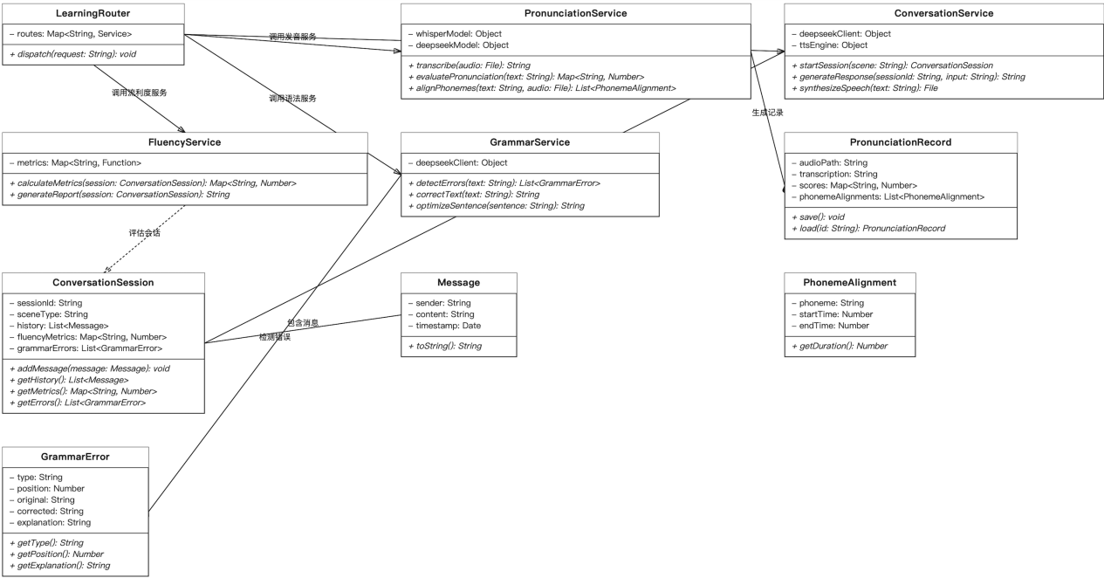
图2-17 学习服务模块类图

2.2.2.2.1 子功能1-AI 发音评测
1 文件列表
如下表所示。
文件名称 | 类型 | 存放位置 | 说明
xxx_router.py | Python | backend/app/api/ | 路由层
xxx_service.py | Python | backend/app/services/ | 业务逻辑

2 功能实现说明
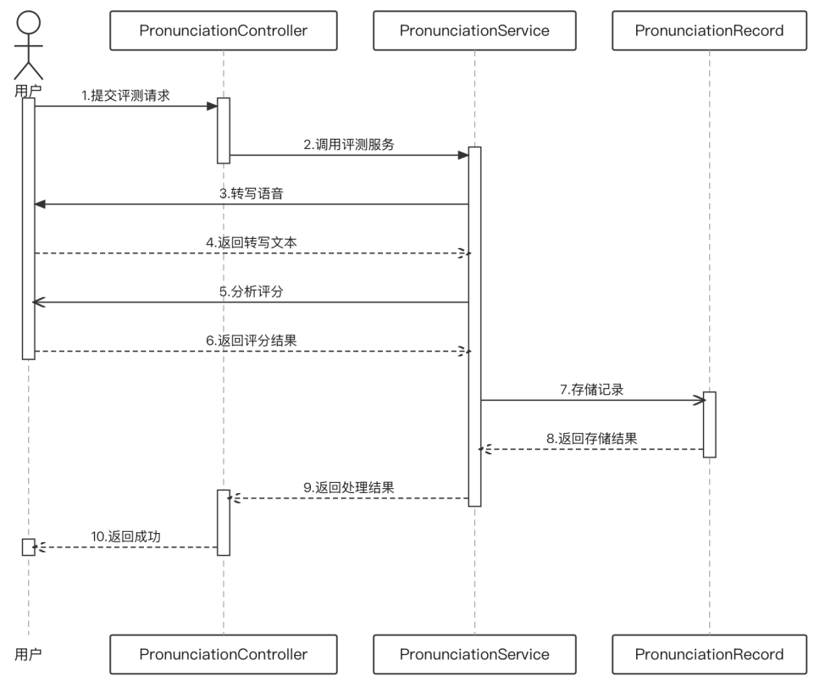
图2-18 AI 发音评测时序图

2.2.2.2.2 子功能2-AI 对话练习
1 文件列表
如下表所示。
文件名称 | 类型 | 存放位置 | 说明
xxx_router.py | Python | backend/app/api/ | 路由层
xxx_service.py | Python | backend/app/services/ | 业务逻辑

2 功能实现说明
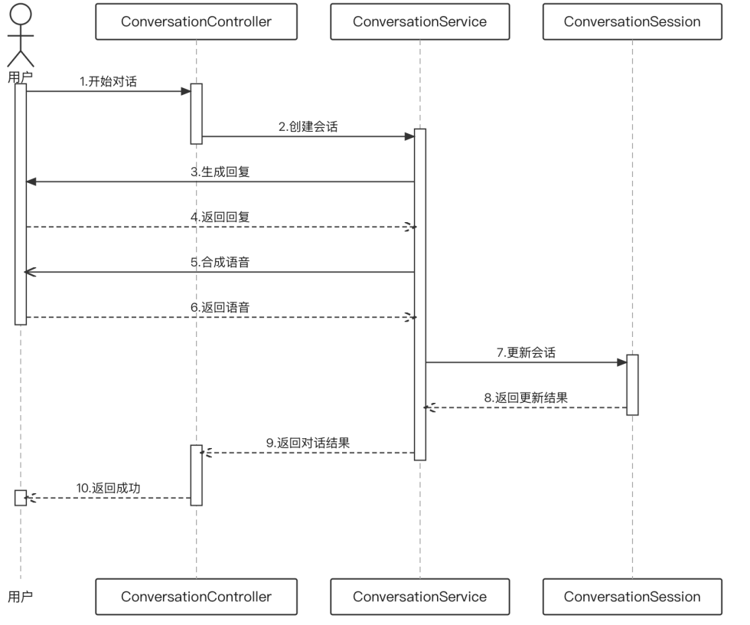
图2-19 AI 对话练习时序图

2.2.2.2.3 子功能3-流利度评估
1 文件列表
如下表所示。
文件名称 | 类型 | 存放位置 | 说明
xxx_router.py | Python | backend/app/api/ | 路由层
xxx_service.py | Python | backend/app/services/ | 业务逻辑

2 功能实现说明
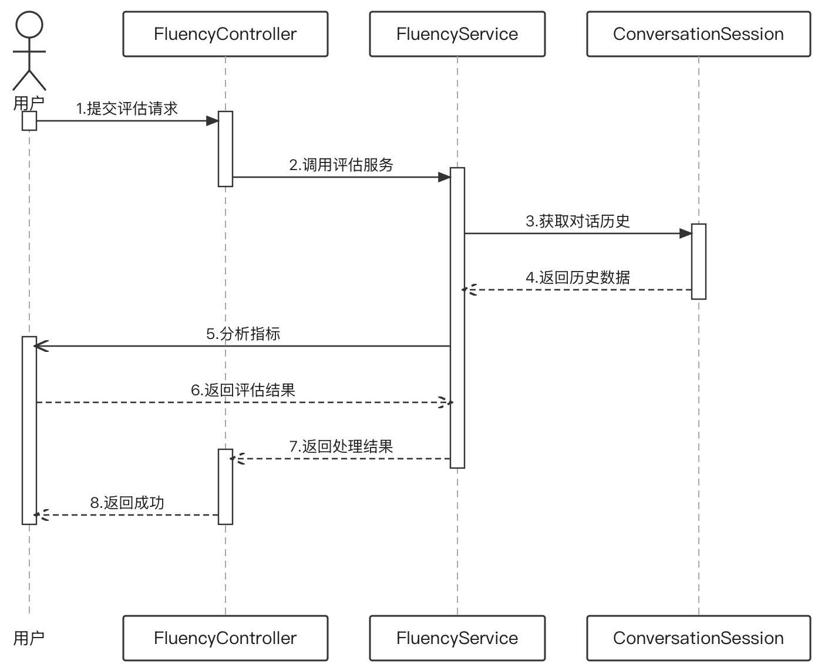
图2-20 流利度评估时序图

2.2.2.2.4 子功能4-语法纠错与润色
1 文件列表
如下表所示。
文件名称 | 类型 | 存放位置 | 说明
xxx_router.py | Python | backend/app/api/ | 路由层
xxx_service.py | Python | backend/app/services/ | 业务逻辑

2 功能实现说明
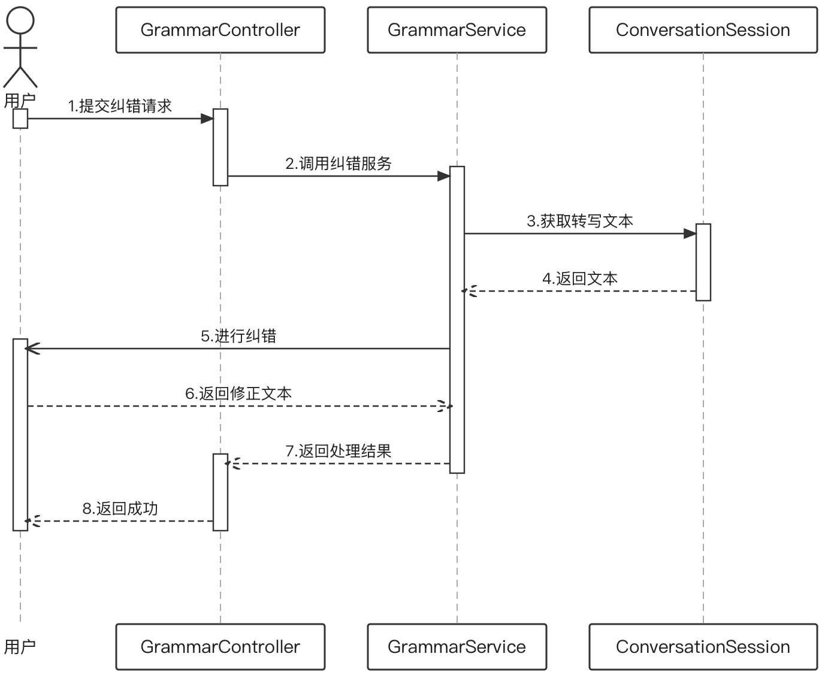
图2-21 语法纠错与润色时序图

2.2.2.2.5 子功能5-情景角色扮演
1 文件列表
如下表所示。
文件名称 | 类型 | 存放位置 | 说明
xxx_router.py | Python | backend/app/api/ | 路由层
xxx_service.py | Python | backend/app/services/ | 业务逻辑

2 功能实现说明
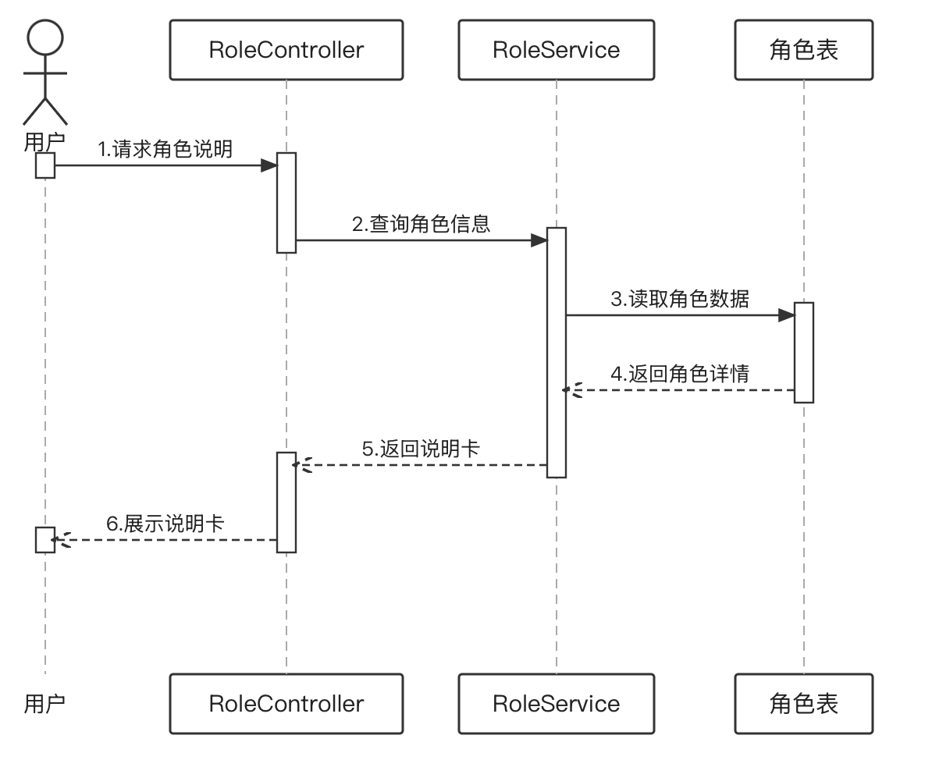

图2-22 情景角色扮演时序图

2.2.2.3 个性化推荐服务模块
1、简介
个性化推荐服务基于用户画像、测评四维短板、学习目标和兴趣标签，通过规则引擎自动生成每日学习任务（跟读练习 + 情景对话 + 听力训练），并精准匹配推荐视频、文章、音频三类学习资料。MVP 阶段使用规则引擎，后续计划引入协同过滤和强化学习算法。
2、功能列表
序号 | 功能名称 | 功能描述
1 | 学习路径规划 | 基于用户画像和测评结果，规则引擎自动生成每日学习任务（跟读 5-10min + 情景对话 10-15min + 听力 5min），支持跳过/替换/调整难度。
2 | 学习资料推荐 | 基于短板维度、CEFR 等级、兴趣标签，规则引擎三要素评分（短板 40%+难度 35%+兴趣 25%）匹配视频/文章/音频三类学习材料。

3、功能设计描述
（1）类
1）RecommendationRouter
推荐模块路由，处理学习路径查询和资料推荐请求。
2）LearningPathService
学习路径规划引擎，规则匹配、任务合成、路径动态调整。
3）ContentRecommendService
内容推荐引擎，标签匹配、难度过滤、Top-N 推荐。
4）RuleEngine
规则引擎核心，加载和管理评分规则、任务模板、推荐策略配置。
5）LearningPath
学习路径模型，存储用户的路径节点、完成状态、调整历史。
6）RecommendationLog
推荐日志模型，记录每次推荐内容和用户反馈（点击/完成/跳过）。
- 类与类之间关系
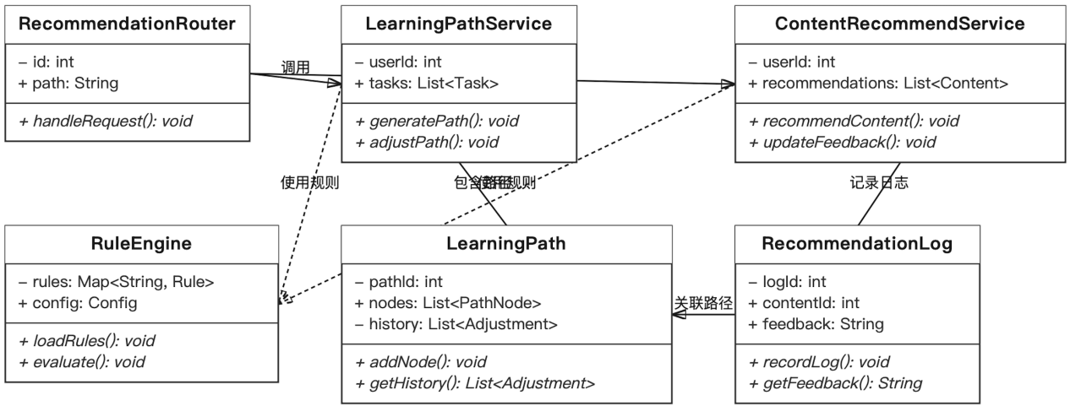
图2-23 个性化推荐服务模块类图

2.2.2.3.1 子功能1-学习路径规划
1 文件列表
如下表所示。
文件名称 | 类型 | 存放位置 | 说明
xxx_router.py | Python | backend/app/api/ | 路由层
xxx_service.py | Python | backend/app/services/ | 业务逻辑

2 功能实现说明
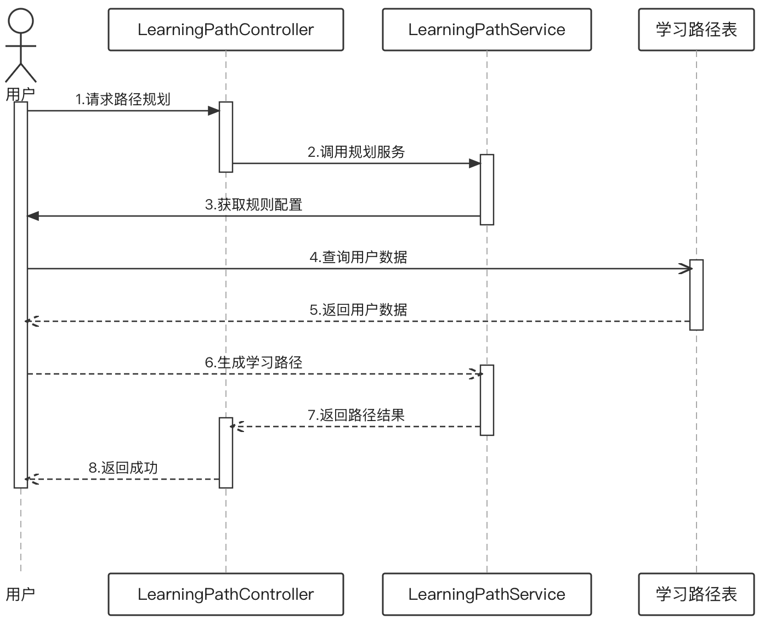
图2-24 学习路径规划时序图

2.2.2.3.2 子功能2-学习资料推荐
1 文件列表
如下表所示。
文件名称 | 类型 | 存放位置 | 说明
xxx_router.py | Python | backend/app/api/ | 路由层
xxx_service.py | Python | backend/app/services/ | 业务逻辑

2 功能实现说明
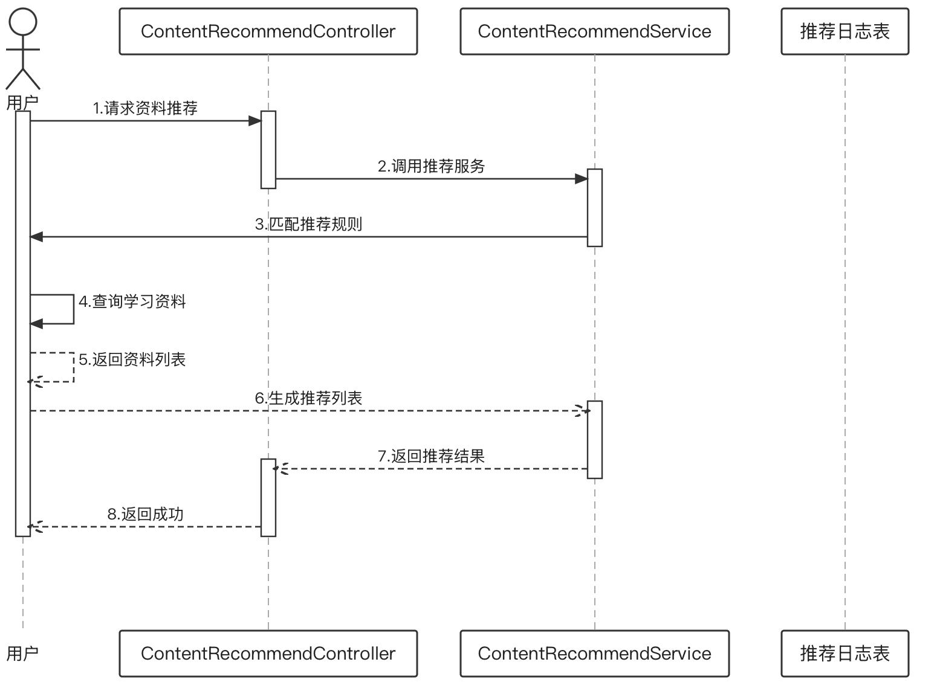
图2-25 学习资料推荐时序图

2.2.2.4 激励服务模块
1、简介
激励服务通过游戏化闯关学习、配音挑战与成就徽章、学习进度可视化追踪（雷达图/趋势折线图/日历热力图）、学习效果预测与预警等功能，激发用户持续学习动力。进度追踪支持日/周/月/全部时间范围切换，效果预测基于线性回归预估达标时间。
2、功能列表
序号 | 功能名称 | 功能描述
1 | 游戏化闯关学习 | 每日闯关（5关难度递增A1→B2，每关跟读发音分≥70通过）+ 配音挑战（影视片段配音模仿原声），配合积分和7种勋章体系。
2 | 配音挑战与成就徽章 | 发起/参与影视片段配音挑战，AI从发音相似度、语调、情感三维评估并排名，达标获得成就徽章弹窗奖励。
3 | 学习进度可视化 | 以雷达图（五维+前后对比）、趋势折线图（发音+流利度）、日历热力图（4色GitHub风格）展示学习轨迹，支持日/周/月/全部时间范围切换。
4 | 效果预测与预警 | 基于最近30天综合分线性回归预测达标时间，3条预警规则（连续3天未学/周时长降>50%/发音7天未提升）命中后推送系统消息提醒。

3、功能设计描述
（1）类
1）MotivationRouter
激励模块路由，分发闯关、成就、进度、预测等请求。
2）GamificationService
游戏化引擎，关卡管理、积分计算、经验值累积、晋级判定。
3）AchievementService
成就系统，徽章定义、达标检测、发放与展示。
4）ProgressService
进度追踪，多时间维度数据聚合、图表数据生成（雷达图/折线图/热力图）。
5）PredictionService
效果预测，线性回归模型训练与达标时间预估，懈怠检测与预警推送。
6）GameLevel
关卡模型，定义关卡序号、CEFR 等级、解锁条件、包含任务列表。
7）Achievement
成就模型，定义成就类型、徽章图标、达成条件。
- 类与类之间关系
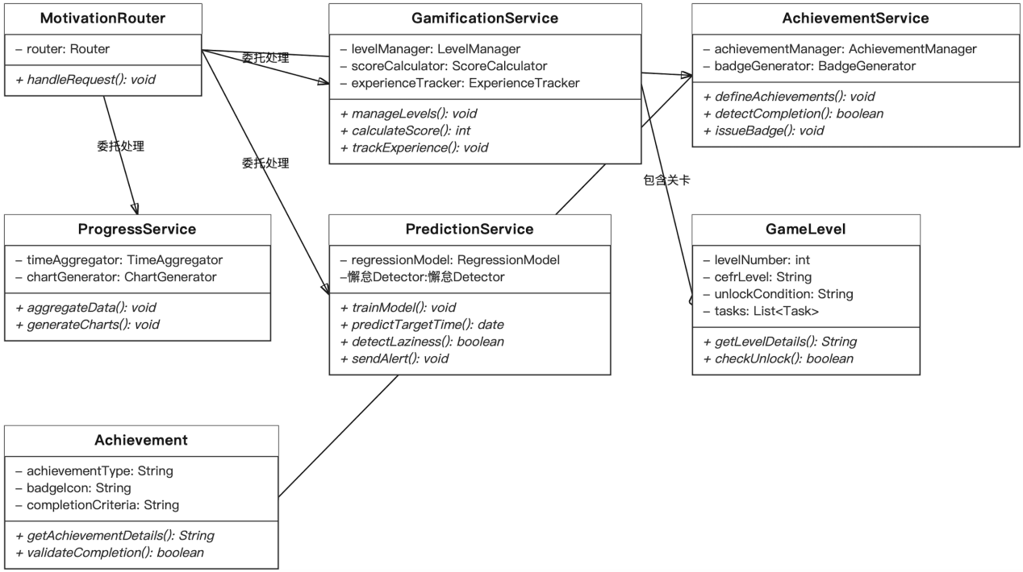
图2-26 激励服务模块类图

2.2.2.4.1 子功能1-游戏化闯关学习
1 文件列表
如下表所示。
文件名称 | 类型 | 存放位置 | 说明
xxx_router.py | Python | backend/app/api/ | 路由层
xxx_service.py | Python | backend/app/services/ | 业务逻辑

2 功能实现说明
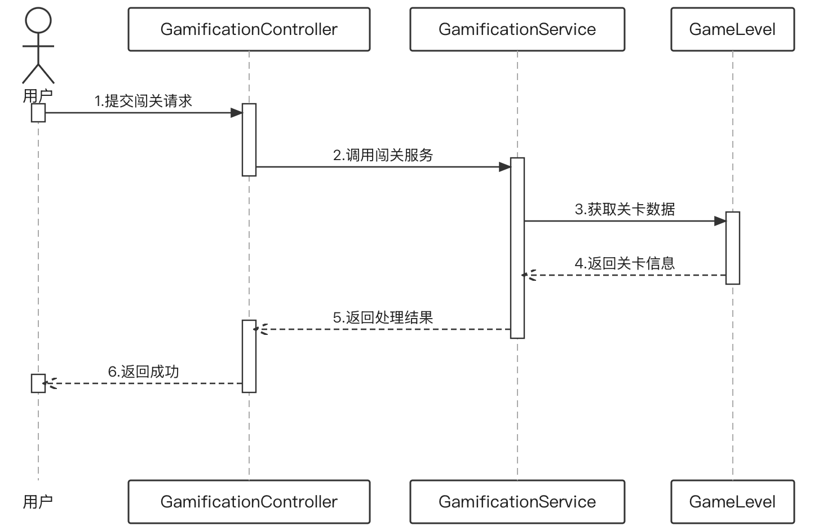
图2-27 游戏化闯关学习时序图

2.2.2.4.2 子功能2-配音挑战与成就徽章
1 文件列表
如下表所示。
文件名称 | 类型 | 存放位置 | 说明
xxx_router.py | Python | backend/app/api/ | 路由层
xxx_service.py | Python | backend/app/services/ | 业务逻辑

2 功能实现说明
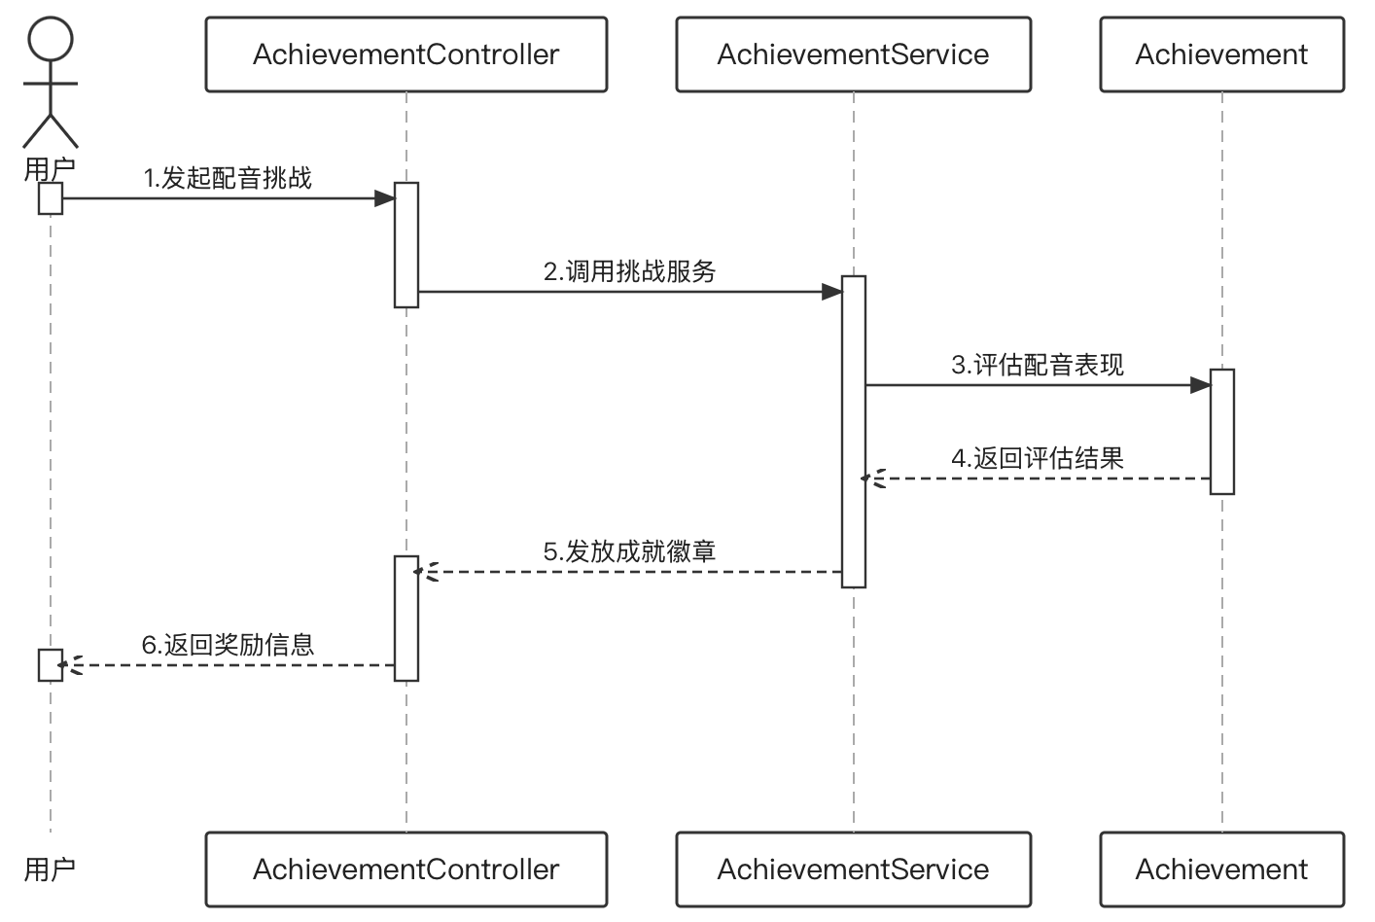
图2-28 配音挑战与成就徽章时序图

2.2.2.4.3 子功能3-学习进度可视化
1 文件列表
如下表所示。
文件名称 | 类型 | 存放位置 | 说明
xxx_router.py | Python | backend/app/api/ | 路由层
xxx_service.py | Python | backend/app/services/ | 业务逻辑

2 功能实现说明
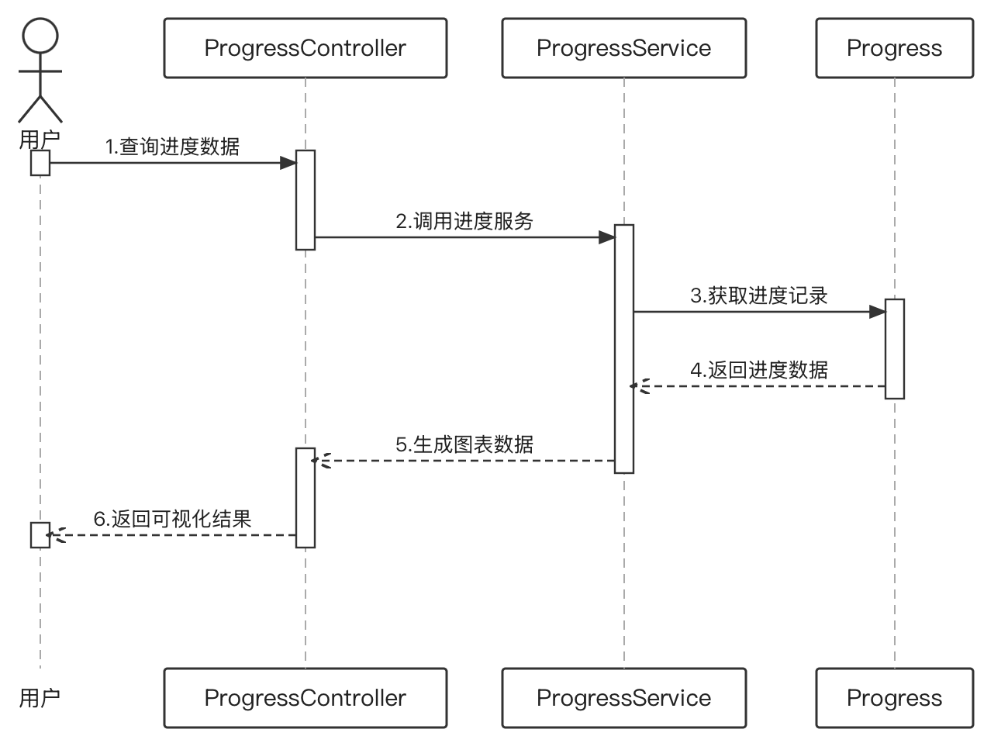
图2-29 学习进度可视化时序图

2.2.2.4.4 子功能4-效果预测与预警
1 文件列表
如下表所示。
文件名称 | 类型 | 存放位置 | 说明
xxx_router.py | Python | backend/app/api/ | 路由层
xxx_service.py | Python | backend/app/services/ | 业务逻辑

2 功能实现说明
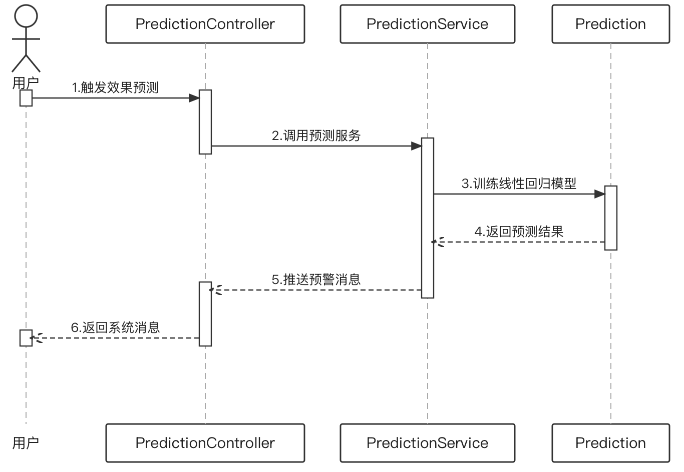
图2-30 效果预测与预警时序图

2.2.2.5 社区服务模块
1、简介
社区服务提供语音挑战广场、英文话题讨论区和学习小组三大功能。用户可发起/参与语音挑战（基于发音评分排名）、英文话题讨论（自动语法纠错）、创建/加入学习小组（上限 20 人）。AI 评分兜底确保基础反馈，鼓励用户间互动交流。
2、功能列表
序号 | 功能名称 | 功能描述
1 | 语音挑战广场 | 发起者录制跟读发布挑战，其他用户参与跟读自动调用发音评分按分数排名。每挑战7天有效，过期自动归档，前三名金/银/铜标识。
2 | 话题讨论区 | 用户用英文围绕话题进行文字讨论，发布评论自动触发语法纠错并高亮标记，鼓励英文交流，中文内容提示"Try in English!"。
3 | 学习小组 | 创建/加入学习小组（上限20人），组内打卡和互评，周平均发音分排名激励，30天无活动自动归档。

3、功能设计描述
（1）类
1）CommunityRouter
社区模块路由，处理挑战、话题、小组相关请求。
2）ChallengeService
语音挑战管理，挑战创建、参与提交、AI 评分排名计算。
3）TopicService
话题讨论管理，发帖/回复 CRUD、语法纠错调用、敏感词过滤。
4）StudyGroupService
学习小组管理，创建/加入/退出、成员管理（上限20人）、组内互动。
5）VoiceChallenge
语音挑战模型，存储挑战主题、参考音频、参与记录、排名数据。
6）DiscussionTopic
话题模型，存储话题帖子和评论，包含语法纠错标记。
7）StudyGroup
学习小组模型，存储小组信息、成员列表、打卡记录。
- 类与类之间关系
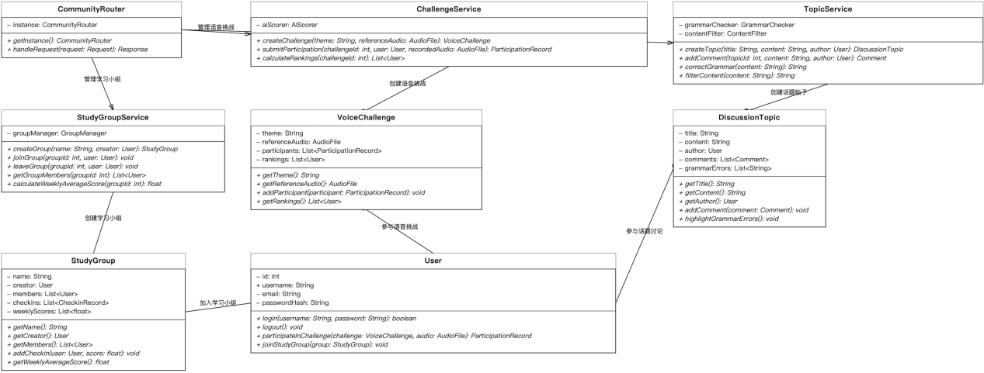
图2-31 社区服务模块类图

2.2.2.5.1 子功能1-语音挑战广场
1 文件列表
如下表所示。
文件名称 | 类型 | 存放位置 | 说明
xxx_router.py | Python | backend/app/api/ | 路由层
xxx_service.py | Python | backend/app/services/ | 业务逻辑

2 功能实现说明
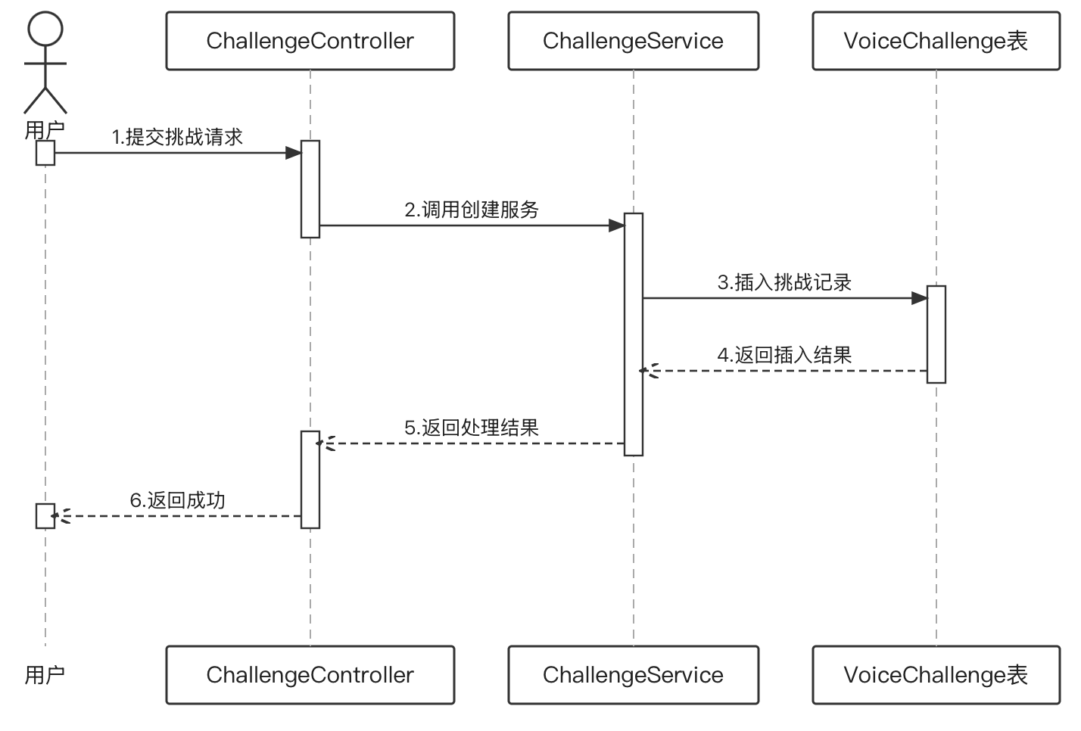
图2-32 语音挑战广场时序图

2.2.2.5.2 子功能2-话题讨论区
1 文件列表
如下表所示。
文件名称 | 类型 | 存放位置 | 说明
xxx_router.py | Python | backend/app/api/ | 路由层
xxx_service.py | Python | backend/app/services/ | 业务逻辑

2 功能实现说明
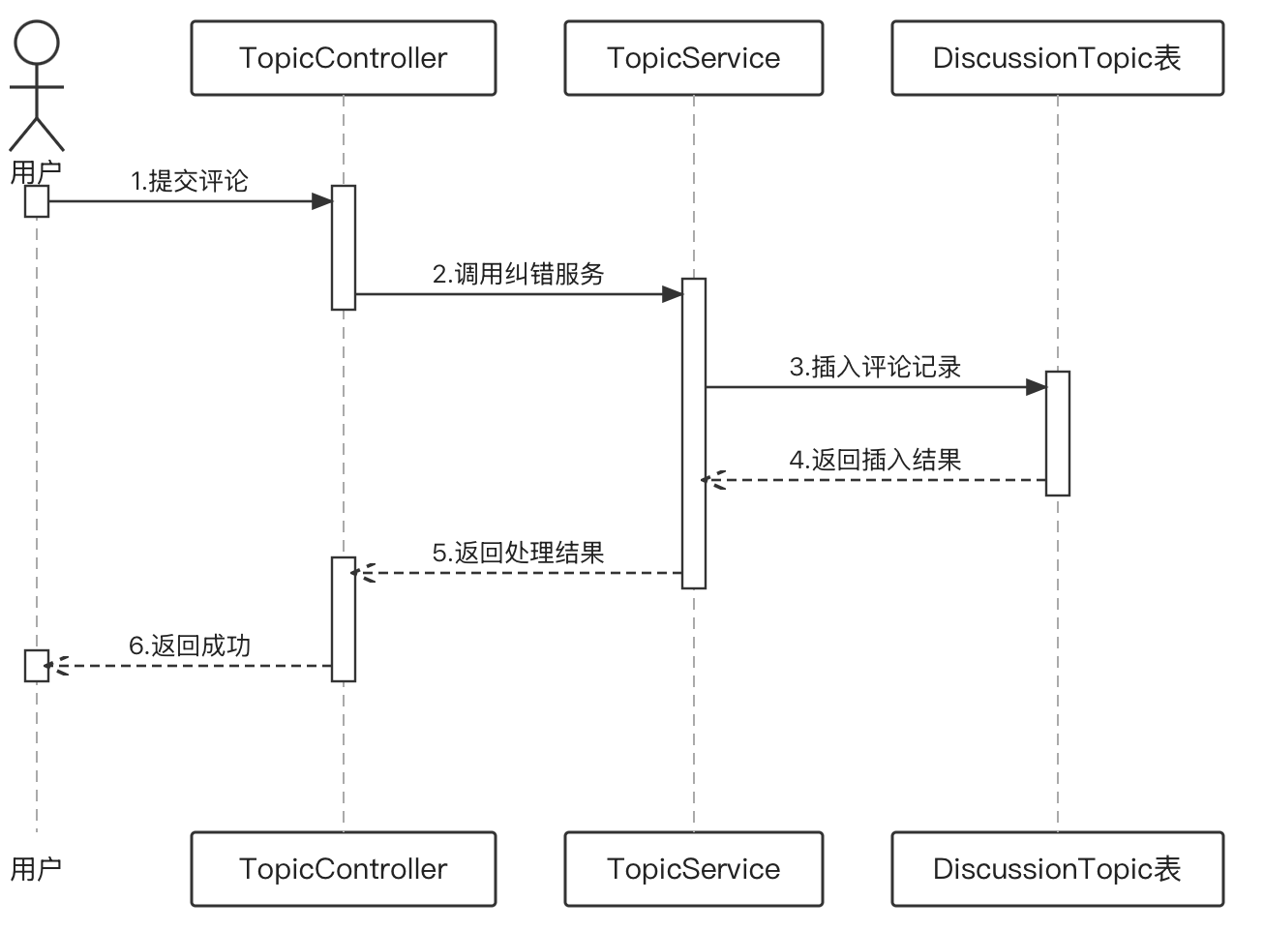
图2-33 话题讨论区时序图

2.2.2.5.3 子功能3-学习小组
1 文件列表
如下表所示。
文件名称 | 类型 | 存放位置 | 说明
xxx_router.py | Python | backend/app/api/ | 路由层
xxx_service.py | Python | backend/app/services/ | 业务逻辑

2 功能实现说明
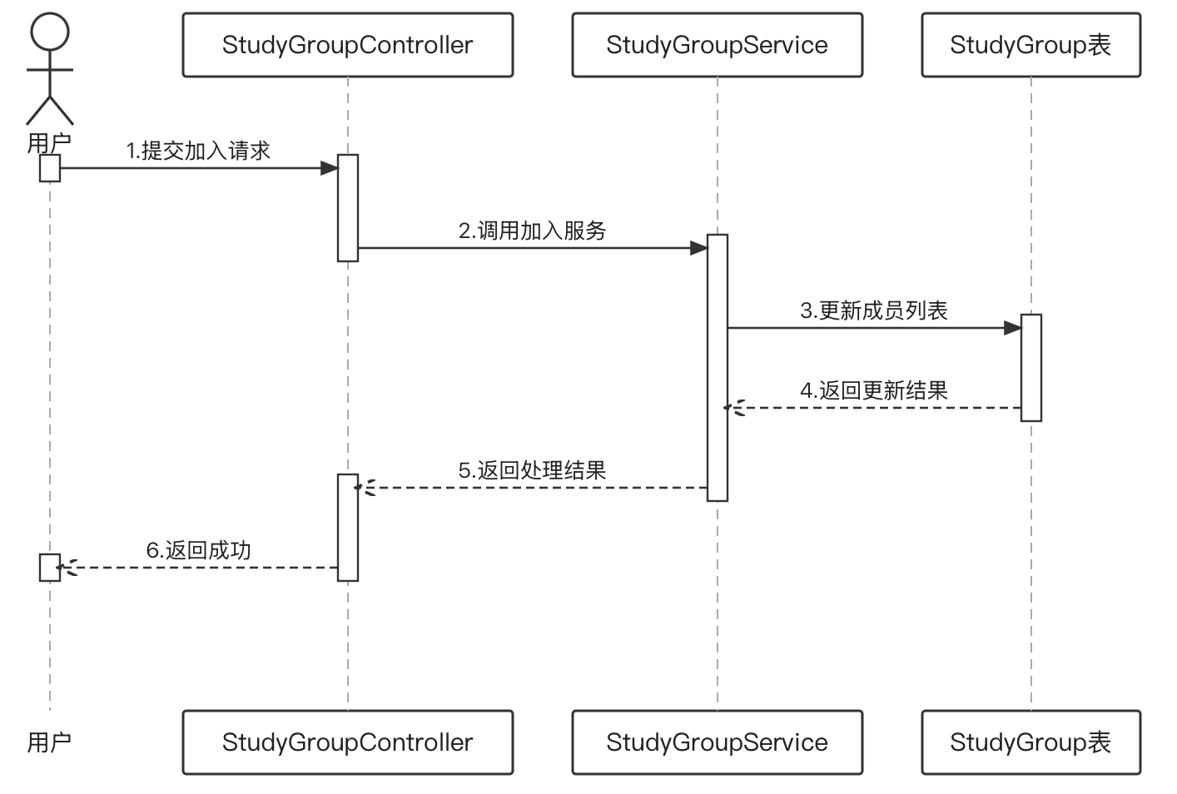
图2-34 学习小组时序图

2.2.2.6 后台管理服务模块
1、简介
后台管理服务合并教师端与运营端功能，通过 RBAC 角色权限区分。教师端支持班级管理、学生报告查看、作业布置与点评；运营端支持用户管理、题库与内容管理、数据仪表盘（DAU/MAU/留存率/CEFR 分布等核心指标）。同一 FastAPI + Vue 3 技术栈，路由前缀 /admin/，JWT + 角色中间件鉴权。
2、功能列表
序号 | 功能名称 | 功能描述
1 | 班级管理 | 教师创建班级（名称/描述/等级），生成24h邀请码，学生通过邀请码或手动加入。教师可查看班级学生列表和详细学习报告。
2 | 学生报告与作业 | 教师布置定制作业（指定跟读/对话/配音），查看班级完成率统计，批量查看学生录音并逐条文字点评。
3 | 用户与内容管理 | 运营管理员搜索/筛选/查看详情/禁用/恢复用户账号，管理题库、跟读内容、推荐资料、配音片段、FAQ 条目的 CRUD，操作记日志。
4 | 运营数据仪表盘 | 展示8项核心运营指标（DAU/MAU/次日留存/7日留存/总时长/人均时长/对话完成率/日新增），CEFR等级饼图+新增用户趋势折线图。

3、功能设计描述
（1）类
1）AdminRouter
后台管理路由，/admin/ 前缀，JWT + RBAC 角色中间件鉴权。
2）ClassService
班级管理，创建/解散班级、邀请码生成与验证、学生列表管理。
3）ReportService
报告服务，聚合学生学习数据生成多维度报告（雷达图/趋势图/录音回放）。
4）AssignmentService
作业管理，教师布置作业、学生提交、教师点评的完整流程。
5）DashboardService
数据仪表盘，核心运营指标聚合查询、图表数据生成。
6）ContentManagementService
内容管理，题库/跟读内容/推荐资料的 CRUD 与分类管理。
7）Class
班级模型，存储班级名称、邀请码、教师ID、学生列表。
8）Assignment
作业模型，存储作业内容、截止日期、提交列表、点评数据。
（2）类与类之间关系
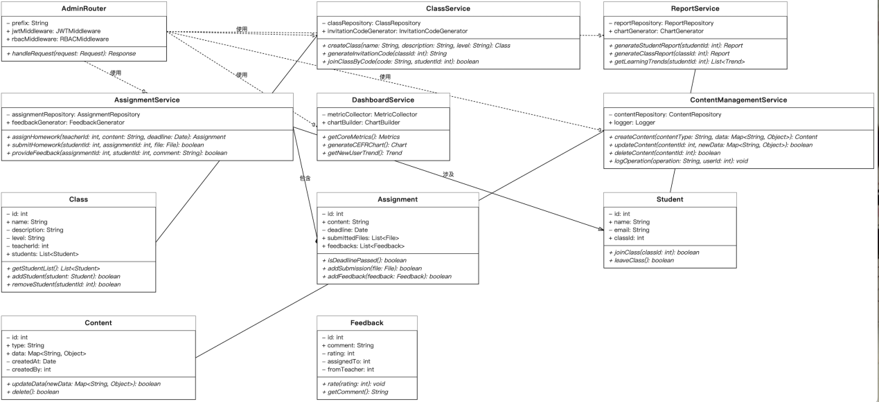
图2-35 后台管理服务模块类图

2.2.2.6.1 子功能1-班级管理
1 文件列表
如下表所示。
文件名称 | 类型 | 存放位置 | 说明
xxx_router.py | Python | backend/app/api/ | 路由层
xxx_service.py | Python | backend/app/services/ | 业务逻辑

2 功能实现说明
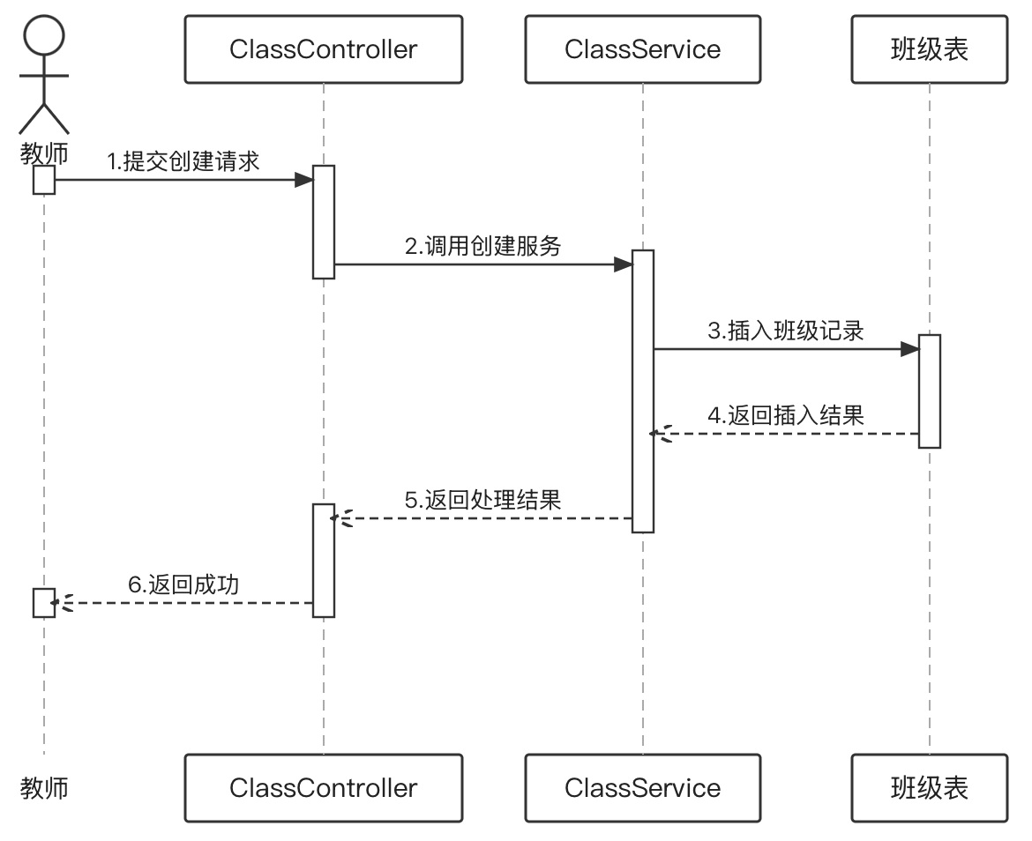
图2-36 班级管理时序图

2.2.2.6.2 子功能2-学生报告与作业
1 文件列表
如下表所示。
文件名称 | 类型 | 存放位置 | 说明
xxx_router.py | Python | backend/app/api/ | 路由层
xxx_service.py | Python | backend/app/services/ | 业务逻辑

2 功能实现说明
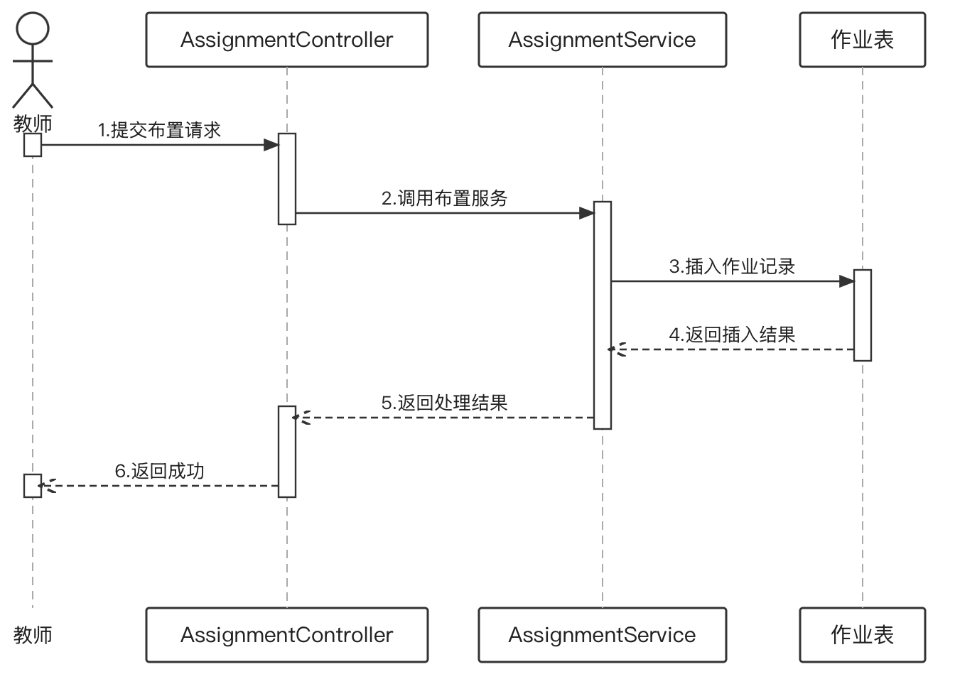
图2-37 学生报告与作业时序图

2.2.2.6.3 子功能3-用户与内容管理
1 文件列表
如下表所示。
文件名称 | 类型 | 存放位置 | 说明
xxx_router.py | Python | backend/app/api/ | 路由层
xxx_service.py | Python | backend/app/services/ | 业务逻辑

2 功能实现说明
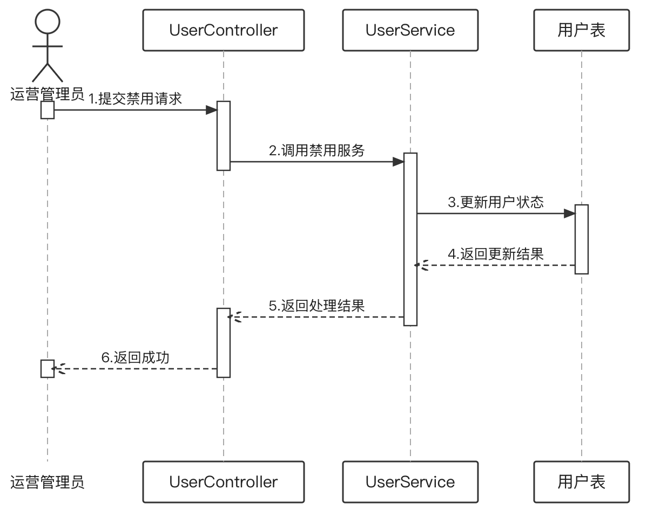
图2-38 用户与内容管理时序图

2.2.2.6.4 子功能4-运营数据仪表盘
1 文件列表
如下表所示。
文件名称 | 类型 | 存放位置 | 说明
xxx_router.py | Python | backend/app/api/ | 路由层
xxx_service.py | Python | backend/app/services/ | 业务逻辑

2 功能实现说明
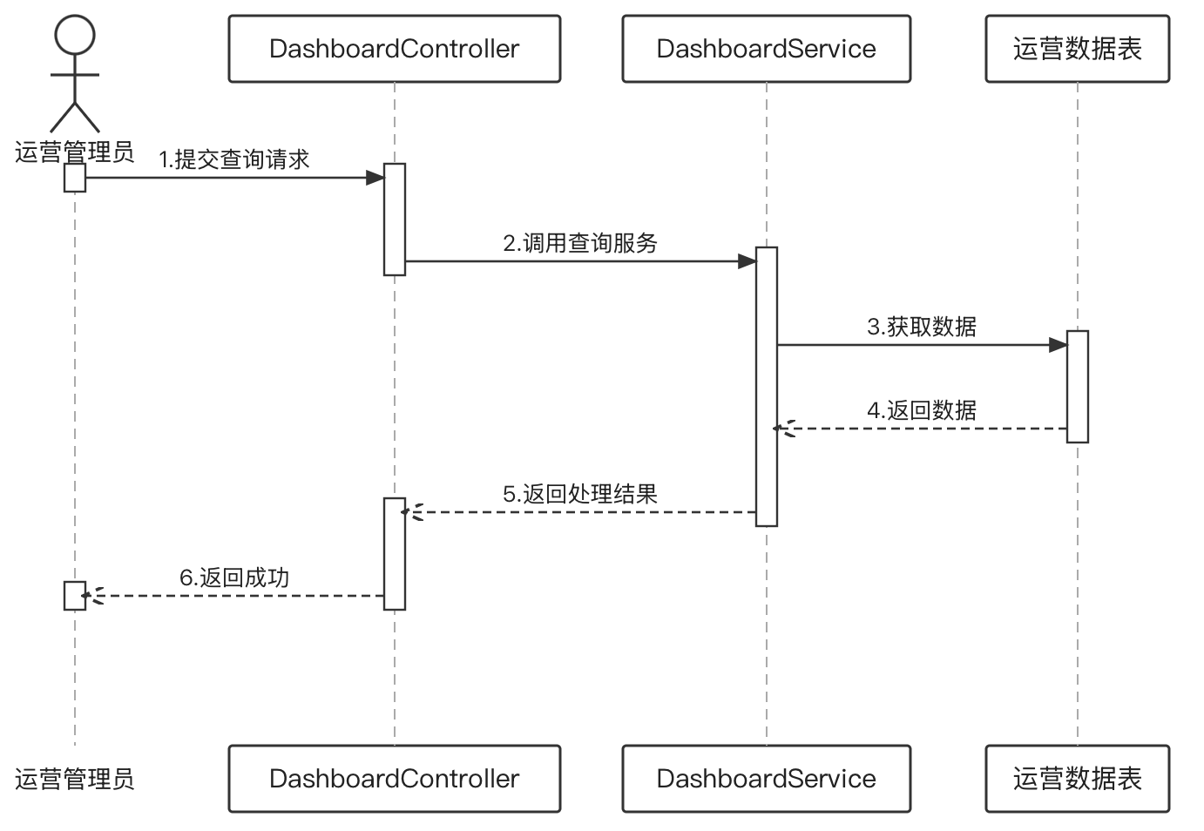
图2-39 运营数据仪表盘时序图

2.2.2.7 智能客服服务模块
1、简介
基于 Deepseek 的 7×24 智能客服，支持语音和文字双模态交互。预设 10 个 FAQ 快捷入口，自动识别问题类型（产品使用/学习建议/技术故障/退款付费/闲聊），可自动处理的即时回复，需人工介入的引导邮件联系。Deepseek 故障时降级为 FAQ 纯展示，确保服务基本可用。
2、功能列表
序号 | 功能名称 | 功能描述
1 | 智能问答 | 用户语音或文字提问，Deepseek根据知识库自动回答。预设10个FAQ一键获答，自动识别问题类型，超出范围引导人工渠道。
2 | FAQ 管理 | 运营管理员维护FAQ条目（增删改查），设置分类和优先级顺序，支持富文本编辑。Deepseek故障时降级为FAQ纯展示。

3、功能设计描述
（1）类
1）CustomerServiceRouter
客服模块路由，处理问答请求和 FAQ 管理请求。
2）AIQAService
智能问答引擎，意图分类、FAQ 匹配、Deepseek 调用与降级切换。
3）IntentClassifier
意图分类器，基于关键词+规则识别用户问题类型（5大类别）。
4）FAQService
FAQ 管理，FAQ 条目 CRUD、分类维护、搜索匹配。
5）CustomerSession
客服会话模型，记录会话历史、意图识别结果、回复来源（AI/FAQ）、满意度评分。
6）FAQEntry
FAQ 条目模型，存储问题、答案、分类、优先级、展示顺序。
（2）类与类之间关系
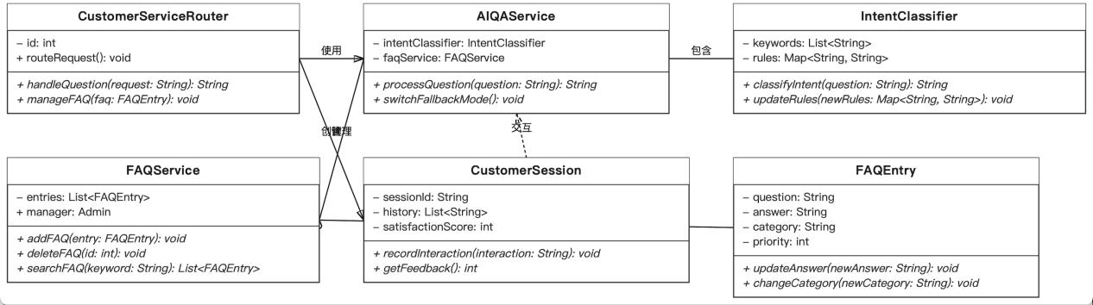
图2-40 智能客服服务模块类图

2.2.2.7.1 子功能1-智能问答
1 文件列表
如下表所示。
文件名称 | 类型 | 存放位置 | 说明
xxx_router.py | Python | backend/app/api/ | 路由层
xxx_service.py | Python | backend/app/services/ | 业务逻辑

2 功能实现说明
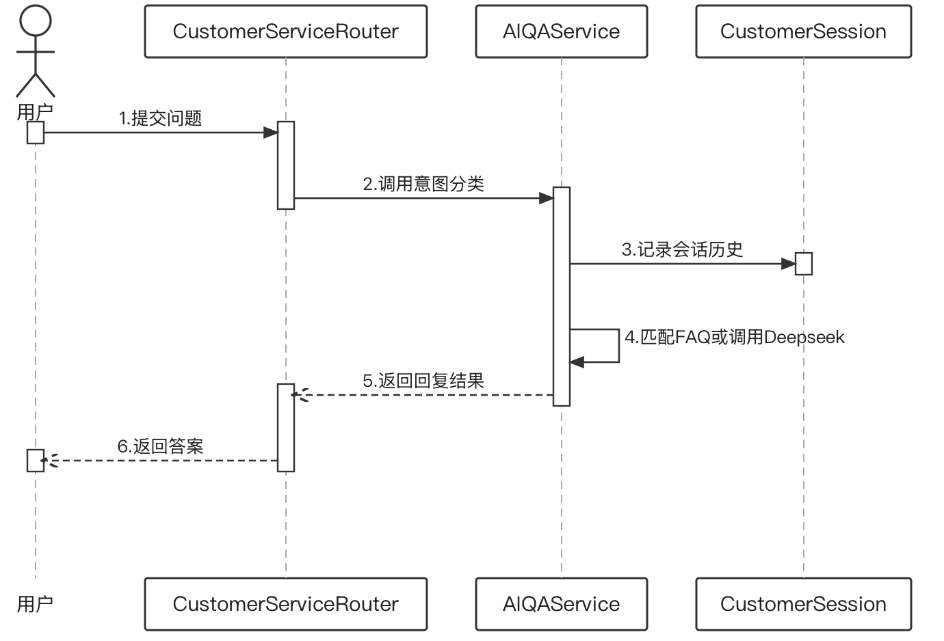
图2-41 智能问答时序图

2.2.2.7.2 子功能2-FAQ 管理
1 文件列表
如下表所示。
文件名称 | 类型 | 存放位置 | 说明
xxx_router.py | Python | backend/app/api/ | 路由层
xxx_service.py | Python | backend/app/services/ | 业务逻辑

2 功能实现说明
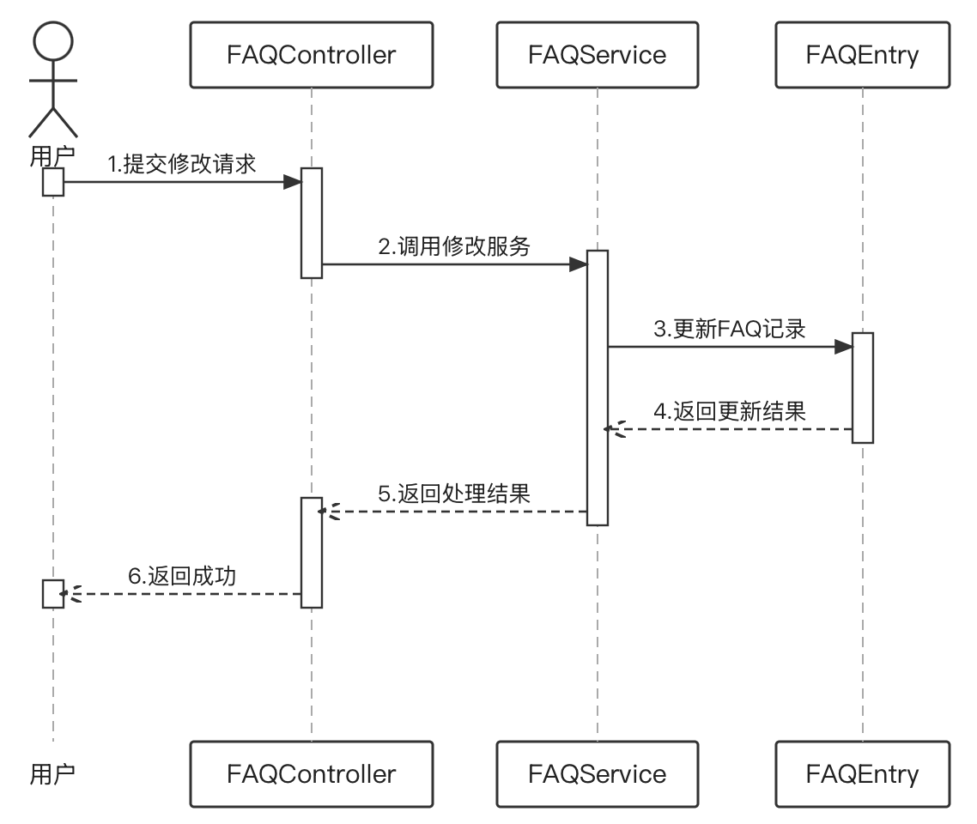
图2-42 FAQ 管理时序图

2.2.3 Interface Description接口描述

用户服务 REST API
Name 名称：用户服务 REST API
Description 说明：前端与后端之间的用户管理接口，负责用户注册、登录认证、个人信息管理与画像维护。用于用户服务模块与前端表现层之间的数据交互。
Definition 定义：
接口类型：RESTful API / JSON over HTTPS
认证方式：JWT Bearer Token（注册/登录接口除外）
主要端点：
POST /api/auth/register — 用户注册
POST /api/auth/login — 用户登录，返回 JWT
GET /api/users/me — 获取当前用户信息
PUT /api/users/me — 更新个人信息
GET /api/users/me/profile — 获取用户画像
POST /api/assessment/start — 开始水平测评
POST /api/assessment/submit — 提交测评答案

语音转写接口（Whisper API）
Name 名称：语音转写接口（Whisper API）
Description 说明：将用户录音音频发送至 OpenAI Whisper API 进行语音识别转写，返回转写文本、置信度分数和音素级时间戳，用于发音评测和语音对话模块。
Definition 定义：
接口类型：HTTP REST API（外部服务）
请求方式：POST multipart/form-data
端点：https://api.openai.com/v1/audio/transcriptions
输入参数：
file — 音频文件（WAV, 16kHz, 单声道, ≤30s）
model — "whisper-1"
language — "en"
response_format — "verbose_json"（含音素时间戳）
输出字段：text, confidence, segments[].words[].word/start/end/confidence
异常处理：超时 10s 返回 504；低置信度（<0.6）标记"环境噪音较大"

大语言模型接口（Deepseek API）
Name 名称：大语言模型接口（Deepseek API）
Description 说明：发送对话/评测 Prompt 至 Deepseek API，获取 AI 对话回复、发音评分分析、语法纠错结果和智能客服回答。是学习服务、激励服务和智能客服模块的核心 AI 依赖。
Definition 定义：
接口类型：HTTP REST API（外部服务）
请求方式：POST application/json
端点：https://api.deepseek.com/v1/chat/completions
输入参数：
model — "deepseek-chat"
messages — [{role, content}] 对话/评测 Prompt
temperature — 0.3（评测）/ 0.7（对话）/ 0.5（客服）
max_tokens — 按场景 256~2048
输出字段：choices[0].message.content, usage.total_tokens
异常处理：超时 15s 返回 504；故障时客服降级为 FAQ 模式

文本转语音接口（TTS 服务）
Name 名称：文本转语音接口（TTS 服务）
Description 说明：将系统生成的文本内容转换为标准英语发音音频，用于单词/句子示范朗读、AI 对话语音输出和发音评测参考音频生成。
Definition 定义：
接口类型：HTTP REST API（外部服务）
请求方式：POST application/json
输入参数：
text — 待合成文本（≤500 字符）
voice — 发音人（"en-US-Standard-F" / "en-US-Standard-M"）
speed — 语速（0.5~2.0，默认 1.0）
format — "mp3" / "wav"
输出：audio/mpeg 或 audio/wav 二进制流
异常处理：超时 8s 返回 504；合成失败自动重试 1 次

WebSocket 实时推送接口
Name 名称：WebSocket 实时推送接口
Description 说明：服务端通过 WebSocket 向前端主动推送实时消息，包括学习进度更新、成就徽章获得通知、预警提醒和客服消息推送。
Definition 定义：
接口类型：WebSocket（全双工长连接）
连接端点：wss://<host>/ws/notifications?token=<JWT>
认证方式：连接时携带 JWT Token 作为查询参数
消息格式：JSON — {type, title, body, data, timestamp}
消息类型：
progress_update — 学习进度更新
achievement_get — 成就徽章获得
warning_alert — 懈怠预警提醒
cs_message — 客服消息推送
心跳机制：每 30s 发送 Ping，60s 无响应断开重连

发音评测服务内部接口
Name 名称：发音评测服务内部接口
Description 说明：学习服务模块内部的核心服务接口，编排 Whisper 转写→音素对齐→五维评分的完整调用链，供 AI 发音评测、游戏化闯关、语音挑战等多个模块调用。
Definition 定义：
接口类型：Python 函数调用（内部 Service 接口）
所在模块：backend/app/services/pronunciation_service.py
函数签名：
async def evaluate(
audio_path: str, # 录音文件路径
reference_text: str, # 标准参考文本
mode: str = "sentence" # "word" | "sentence"
) -> PronunciationResult
输出模型（PronunciationResult）：
overall_score: float # 综合分（0-100）
phoneme_accuracy: float # 音素准确度（0-100）
stress_score: float # 重音评分（0-100）
intonation_score: float # 语调评分（0-100）
fluency_score: float # 流利度（0-100）
completeness: float # 完整性（0-100）
error_details: list[ErrorItem] # 错误音素列表

3 Data Structure 数据结构/Database Design 数据库设计

3.1 概念模型
Lingolab-ai 数据库概念模型围绕七大业务域设计，共 30 张业务表。核心实体包括用户、测评、学习、激励、社区、管理和客服域，各实体之间通过外键关联构成完整的业务数据模型。

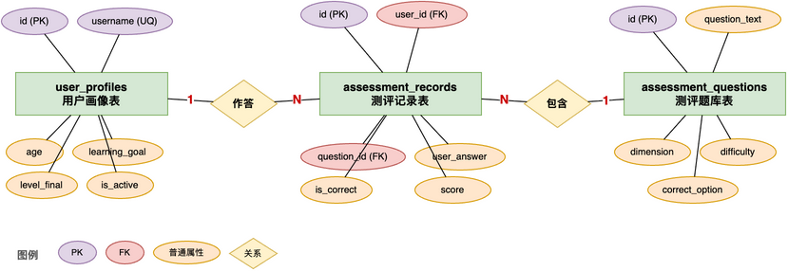
图3-8 用户与测评E-R关系图

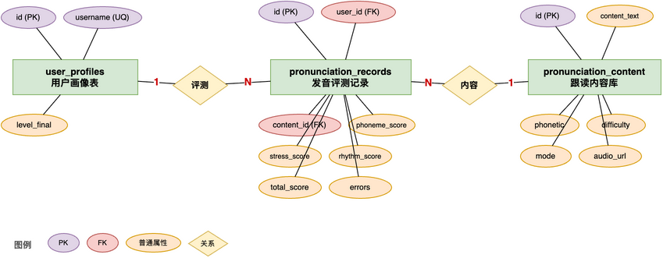
图3-9 发音评测E-R关系图

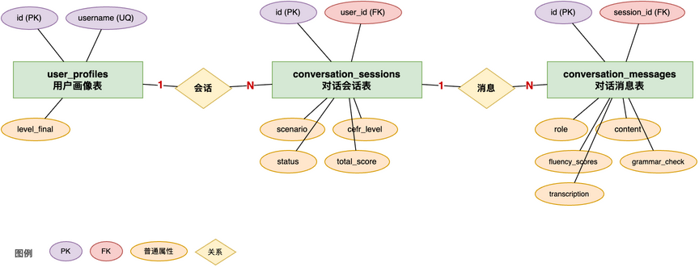
图3-10 对话会话E-R关系图

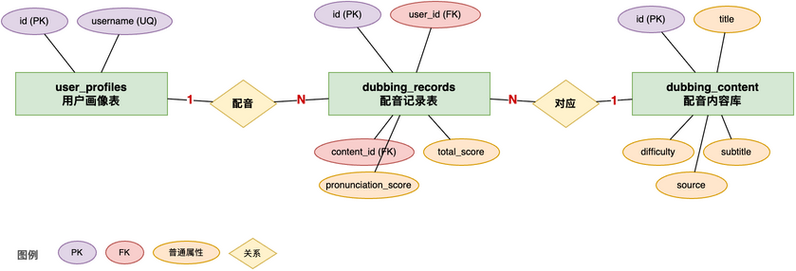
图3-11 配音E-R关系图

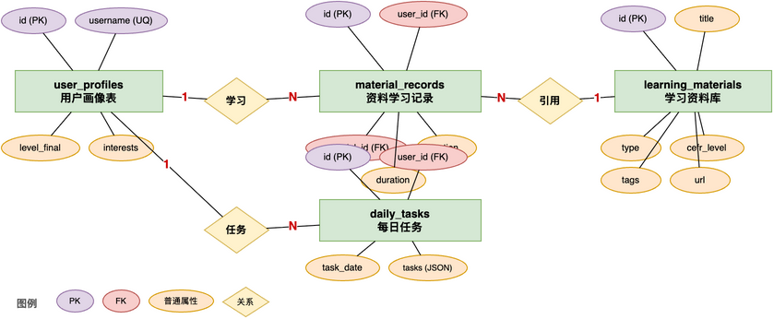
图3-12 推荐服务E-R关系图

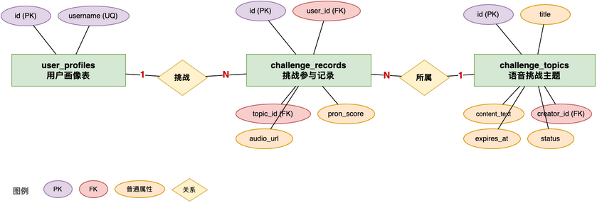
图3-13 激励服务E-R关系图


图3-14 话题讨论E-R关系图

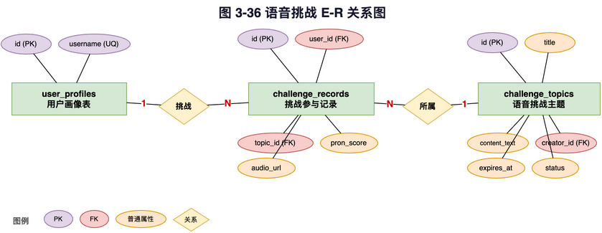
图3-15 语音挑战E-R关系图
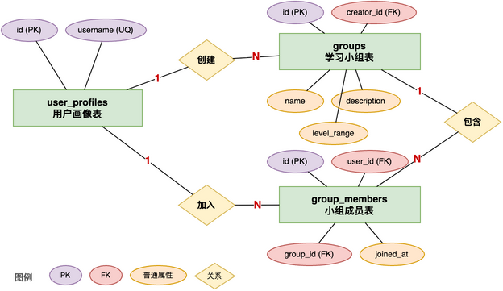
图3-16 学习小组E-R关系图

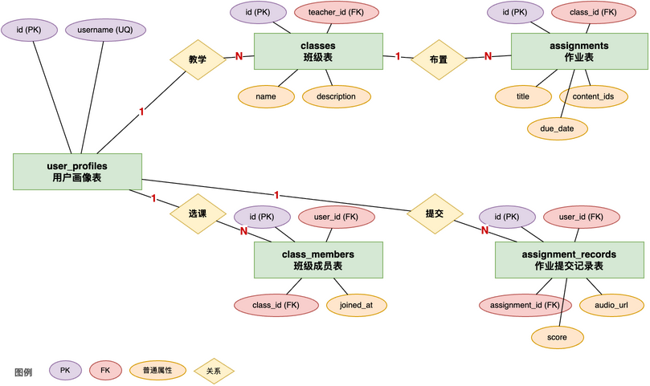
图3-17 后台管理E-R关系图

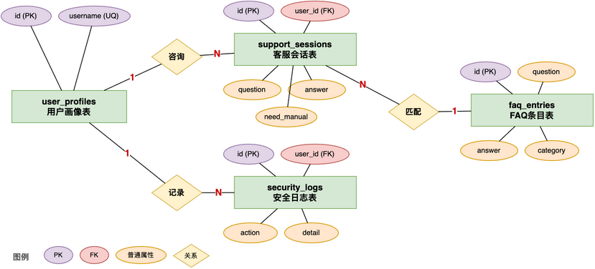
图3-18 智能客服E-R关系图

3.2 数据库表设计
Lingolab-ai 采用 MySQL 8.0+ InnoDB 引擎，字符集 utf8mb4，所有表均包含 id（INT 主键自增）、created_at、updated_at 标准字段，部分表包含 deleted_at 软删除字段。以下按业务域列出全部 30 张表。

业务域 | 表名 | 说明
用户域 | user_profiles | 用户信息表，存储用户名、密码哈希、年龄组、学习目标、兴趣标签、CEFR等级、账号状态
 | security_logs | 安全日志表，记录登录失败、密码重置、异常操作等安全事件
测评域 | assessment_questions | 测评题目表，存储自适应测评的听力/口语/阅读/语法四维题目及标准答案
 | assessment_records | 测评记录表，记录用户每次测评的逐题作答、四维分数、CEFR定级结果
学习域 | pronunciation_content | 发音跟读内容表，存储单词/句子标准文本、音标、难度等级、CEFR对应等级
 | pronunciation_records | 发音评测记录表，存储用户录音路径、Whisper转写、五维评分、音素错误详情
 | conversation_sessions | 对话会话表，记录AI对话的会话元数据、场景类型、评估汇总
 | conversation_messages | 对话消息表，存储每轮对话的用户语音/转写文本、AI回复、TTS音频路径
 | daily_tasks | 每日任务表，规则引擎生成的日学习任务组合（跟读+对话+听力）及完成状态
 | learning_materials | 学习资料表，存储推荐视频/文章/音频的元数据、难度、标签
 | material_records | 学习资料使用记录表，记录用户查看/完成/跳过资料的反馈
激励域 | user_scores | 用户积分表，记录积分获取来源（任务/闯关/配音）、积分变更、当前余额
 | user_badges | 用户徽章表，记录用户获得的7种徽章及获取时间
 | dubbing_content | 配音内容表，存储影视配音片段的视频/音频路径、原声文本、难度
 | dubbing_records | 配音记录表，存储用户配音录音、三维评分（相似度/语调/情感）、排名
 | learning_predictions | 学习预测表，存储线性回归预测的达标时间、预警触发记录
 | notices | 通知表，存储系统推送的学习提醒、成就通知、预警消息
社区域 | challenge_topics | 语音挑战主题表，存储用户发起的挑战内容、参考录音、有效期（7天）
 | challenge_records | 挑战参与记录表，存储参与者录音、发音评分、排名
 | discussion_topics | 话题讨论主题表，存储英文话题帖子的标题、内容、语法纠错标记
 | discussion_comments | 话题评论表，存储评论内容、语法纠错结果、点赞数
 | groups | 学习小组表，存储小组名称、描述、创建者、成员上限（20人）、活动状态
 | group_members | 小组成员表，存储成员加入时间、打卡记录、周排名
管理域 | classes | 班级表，存储教师创建的班级信息、邀请码（24h有效）、CEFR等级
 | class_members | 班级成员表，存储学生加入班级的记录及加入方式
 | assignments | 作业表，存储教师布置的作业（指定跟读/对话/配音）、截止日期
 | assignment_records | 作业提交记录表，存储学生提交内容、教师点评、评分
 | admin_logs | 管理操作日志表，记录运营管理员的用户管理、内容管理操作
客服域 | faq_entries | FAQ条目表，存储预设问答对、分类（产品/学习/技术/退款/闲聊）、优先级
 | support_sessions | 客服会话表，记录用户与AI客服的对话历史、意图识别、回复来源、满意度

以下为三张核心业务表的详细结构定义。
表：user_profiles — 用户信息表 — 系统核心用户实体，存储账号信息与用户画像
字段名 | 数据类型 | 非空 | 默认值 | 说明
id | INT NOT NULL AUTO_INCREMENT |  |  | 用户唯一标识
username | VARCHAR(20) |  |  | 用户名，全局唯一
password_hash | VARCHAR(255) |  |  | bcrypt 加密存储
age | INT |  |  | 实际年龄 1-150
age_group | ENUM('儿童', '青少年', '大学生', '职场', '中老年') |  |  | 年龄归类：儿童/青少年/大学生/职场/中老年
learning_goal | ENUM('日常交流', '考试', '商务', '出国', '兴趣爱好') |  |  | 学习目标：日常交流/考试/商务/出国/兴趣爱好
interests | JSON | Y | NULL | 兴趣标签数组，如["音乐","旅行"]
level_self | VARCHAR(10) | Y | NULL | 用户自评等级：初级/中级/高级
level_test | VARCHAR(5) | Y | NULL | 测评 CEFR 等级：A1/A2/B1/B2/C1/C2
level_final | VARCHAR(5) | Y | NULL | 综合等级，以 level_test 为准
assessment_completed | TINYINT |  | 0 | 测评是否完成：0-未完成 1-已完成
is_active | TINYINT |  | 1 | 账号状态：0-禁用 1-正常
version | INT |  | 1 | 乐观锁版本号

表：pronunciation_records — 发音评测记录表 — 存储每次发音练习的五维评分与纠错详情
字段名 | 数据类型 | 非空 | 默认值 | 说明
id | INT NOT NULL AUTO_INCREMENT |  |  | 记录唯一标识
user_id | INT |  |  | 关联用户
content_id | INT |  |  | 关联跟读内容
mode | ENUM('word', 'sentence') |  |  | 模式：word/sentence
audio_url | VARCHAR(500) |  |  | 用户录音文件路径
transcript | TEXT | Y | NULL | Whisper 转写文本
accuracy_score | DECIMAL(5,2) | Y | NULL | 音素准确度 0-100
stress_score | DECIMAL(5,2) | Y | NULL | 重音位置分 0-100
liaison_score | DECIMAL(5,2) | Y | NULL | 连读表现分 0-100（仅句子）
intonation_score | DECIMAL(5,2) | Y | NULL | 语调曲线分 0-100
rhythm_score | DECIMAL(5,2) | Y | NULL | 节奏感分 0-100
total_score | DECIMAL(5,2) | Y | NULL | 加权综合分 0-100
error_phonemes | JSON | Y | NULL | 错误音素列表 JSON
feedback | TEXT | Y | NULL | 中文纠音建议文本

表：conversation_sessions — 对话会话表 — 记录AI对话会话的完整上下文与评估结果
字段名 | 数据类型 | 非空 | 默认值 | 说明
id | INT NOT NULL AUTO_INCREMENT |  |  | 会话唯一标识
user_id | INT |  |  | 关联用户
scene_id | INT |  |  | 场景 ID：1-自我介绍/2-问路/3-购物/4-餐厅
role_id | INT | Y | NULL | 角色 ID（角色扮演会话用），NULL 为普通对话
status | ENUM('active', 'completed', 'abandoned') |  | 'active' | 会话状态：active/completed/abandoned
total_score | DECIMAL(5,2) | Y | NULL | 对话结束综合评分
score_breakdown | JSON | Y | NULL | 评分维度明细 JSON
started_at | DATETIME |  | CURRENT_TIMESTAMP | 对话开始时间
ended_at | DATETIME | Y | NULL | 对话结束时间

注：Lingolab-ai 采用 SQLAlchemy ORM 作为数据访问层，业务逻辑在 Python Service 层实现，数据完整性约束（外键、唯一索引、CHECK）通过数据库 DDL 定义，复杂查询与聚合通过 SQLAlchemy Query API 构建，不使用存储过程、视图、触发器或自定义数据库函数。基础数据配置（CEFR等级、游戏关卡、FAQ条目等）通过 Alembic seed 脚本在应用初始化时写入。

4 UI Design 界面设计

4.1 界面1
1 界面原图

2 界面说明

4.2 界面1
1 界面原图

2 界面说明

5 Error Design 出错处理设计

5.1 出错处理策略
Lingolab-ai 采用分层错误处理架构：前端统一拦截 axios 异常并展示用户友好提示，后端通过 FastAPI 异常中间件统一捕获并返回标准化 JSON 错误响应，外部服务调用通过超时+重试+降级策略保障系统可用性。
前端错误处理：① axios 响应拦截器统一捕获 4xx/5xx 状态码，提取后端返回的 error.message 展示 ElMessage 提示；② 401 错误自动清除 Token 并跳转登录页；③ 网络超时（>15s）展示"网络连接超时，请检查网络后重试"；④ 录音权限拒绝、浏览器不支持 Web Audio API 等前端专属错误在组件内就地处理。
后端错误处理：① 所有 API 路由通过 FastAPI HTTPException 抛出标准错误，不在业务代码中 try/except 吞错；② 全局异常中间件捕获未处理异常，记录完整堆栈至 security_logs，返回 500 通用错误（不泄露内部细节）；③ Pydantic 请求校验失败自动返回 422，包含字段级错误详情；④ 数据库操作异常（IntegrityError、OperationalError）在 Service 层捕获后转译为 HTTPException。
外部服务容错策略：① Whisper API 超时 10s，失败自动重试 1 次，仍失败返回 504 并提示"语音识别服务暂时不可用"；② Deepseek API 超时 15s，失败不重试（避免长时间等待），客服模块自动降级为 FAQ 纯展示模式；③ TTS 服务超时 8s，失败重试 1 次，仍失败使用前端 Web Speech API 兜底合成。

5.2 错误码定义
所有后端 API 错误响应遵循统一 JSON 格式：{"error": {"code": "ERROR_CODE", "message": "中文描述", "detail": {}}}。HTTP 状态码遵循 RESTful 标准，业务错误码采用大写蛇形命名。

HTTP状态码 | 业务错误码 | 说明 | 触发场景
400 | VALIDATION_ERROR | 请求参数校验失败 | 请求体字段类型错误、缺少必填字段
400 | AUDIO_TOO_SHORT | 录音时长不足 | 录音 < 1 秒，提示"录音过短，请重新录制"
400 | AUDIO_SILENT | 未检测到语音 | 录音无声或环境噪音过大
401 | UNAUTHORIZED | 未登录或 Token 过期 | Token 缺失、无效或已过期，前端跳转登录页
401 | TOKEN_EXPIRED | Token 已过期 | JWT 超过 24h 有效期，需重新登录
403 | FORBIDDEN | 权限不足 | 非管理员访问 /admin/ 路由、非教师访问班级管理功能
404 | NOT_FOUND | 资源不存在 | 用户/题目/内容/班级等资源 ID 不存在
409 | USERNAME_DUPLICATE | 用户名已存在 | 注册时用户名重复，返回 409
409 | ALREADY_JOINED | 已加入该班级/小组 | 重复加入班级或学习小组
413 | FILE_TOO_LARGE | 文件过大 | 音频文件超过 10MB 限制
415 | UNSUPPORTED_FORMAT | 不支持的格式 | 音频非 WAV/MP3 格式
422 | UNPROCESSABLE_ENTITY | 业务校验失败 | 密码复杂度不足、年龄超出范围、枚举值无效
429 | RATE_LIMITED | 请求频率过高 | 每日任务手动刷新超 3 次、登录失败超 5 次/分钟
500 | INTERNAL_ERROR | 服务器内部错误 | 未预期的运行时异常，不暴露内部细节
502 | UPSTREAM_ERROR | 上游服务错误 | Whisper/Deepseek/TTS 返回 5xx
503 | SERVICE_UNAVAILABLE | 服务降级中 | Deepseek 故障时客服模块返回降级提示
504 | UPSTREAM_TIMEOUT | 上游服务超时 | Whisper/Deepseek/TTS 请求超时

5.3 出错日志与监控
系统通过以下机制保障错误的可追溯与可恢复：
1. 安全日志（security_logs 表）：记录所有认证失败（登录失败、Token 过期、权限拒绝）、敏感操作（密码修改、账号禁用）和异常访问（频繁 429、可疑 IP），保留 90 天。
2. 管理操作日志（admin_logs 表）：记录运营管理员的所有用户管理、内容管理操作，包含操作人、操作类型、操作对象、操作前后数据快照（JSON），用于审计追溯。
3. FastAPI 日志：通过 Python logging 模块输出至控制台和文件（logs/app.log），ERROR 级别日志包含请求 ID（X-Request-ID）、用户 ID、完整 Traceback。日志按天滚动，保留 30 天。
4. 前端错误上报：Vue 3 全局错误处理器（app.config.errorHandler）捕获未处理异常，通过 POST /api/logs/frontend 上报至后端 security_logs，包含页面 URL、用户操作、错误堆栈、浏览器信息。

